Tài liệu chuyên ngành Trung Tâm dạy lái xe
Chào các bạn, tôi là Trần Thị Ái Hiệp - Chuyên viên đào tạo công ty GetFly. Tôi có kinh nghiệm triển khai CRM tại hơn 100 doanh nghiệp với nhiều ngành nghề khác nhau. Trong quá trình triển khai tại nhiều công ty với nhiều ngành nghề khác nhau thì tôi nhận thấy không phải công ty nào cũng có thể tận dụng công cụ CRM để làm việc hiệu quả hơn và với kinh nghiệm triển khai của tôi thì tôi đúc kết được những kinh nghiệm cho ngành Trung Tâm dạy lái xe trong lĩnh vực CRM. Giải pháp CRM chính xác sẽ mang đến cho công ty bạn một cái nhìn mới, mang đến giải pháp chăm sóc khách hàng hoàn hảo và giúp bạn chiến thắng trong các “cuộc chiến hợp đồng”, giúp doanh nghiệp của bạn ngày càng phát triển hơn nữa. Và ngày hôm nay, tôi làm chuỗi tài liệu này dành riêng cho các anh (chị) ngành Trung Tâm dạy lái xe để làm sao mà các doanh nghiệp áp dụng CRM cho một cách hiệu quả, giúp các anh (chị) làm việc 1 cách nhàn nhã và hiệu quả hơn.
1. Vấn đề gặp phải
Như các bạn đã biết thì dù công ty lớn hay nhỏ thì đối với cấp quản lý thì khách hàng là một khối tài sản rất lớn, là sự sống còn với doanh nghiệp. Bên cạnh đó nhân tố nhân sự cũng là nỗi đau với doanh nghiệp, mà nỗi đau đó không chỉ của riêng ai mà nó là của chung tất cả doanh nghiệp. Sau đây tôi sẽ nêu ra một số hiện trạng mà doanh nghiệp Trung Tâm dạy lái xe đang vướng phải như sau:
- KHÔNG QUẢN LÝ ĐƯỢC DATA KHÁCH HÀNG: Thông thường các doanh nghiệp thì mỗi nhân viên quản lý 1 file thông tin khách hàng khác nhau dẫn đến việc khó khăn, và sai xót trong việc tổng hợp dữ liệu thông tin khách hàng, khi nhân viên nghỉ việc thì cũng mang theo data khách hàng, dẫn đến mất data khách hàng. Đồng nghĩa với việc những khách hàng trung thành cũng đi theo nhân viên sang công ty khác.
- KHÔNG QUẢN LÝ ĐƯỢC LỊCH LÀM VIỆC CỦA NHÂN VIÊN: Quản lý không nắm đươc thông tin công việc của nhân viên,có thực sự đi làm? Khách hàng có thật sự lên văn phòng gặp nhân viên hay không? Kế hoạch công việc của nhân viên thế nào? Tuần này/Tháng này kế hoạch làm việc là gì? Có bao nhiêu lịch hẹn gặp tư vấn khách hàng?
- KHÔNG QUẢN LÝ ĐƯỢC LỊCH SỬ CHĂM SÓC KHÁCH HÀNG: Không có lưu trữ lịch sử chăm sóc khách hàng. Bộ phận quản lý không biết nhân viên kinh doanh chăm sóc thế nào? Đến đâu rồi? Cần biết lại phải hỏi lại.
Nhân viên mới vào không biết khách hàng đã sử dụng hay chưa? Lịch sử chăm sóc của khách hàng như thế nào? Khách hàng này có vấn đề gì? Lại phải mất công hỏi lại và tìm hiểu khách hàng lại từ đầu.
- KHÔNG CÔNG CỤ ĐO LƯỜNG CHẤT LƯỢNG NHÂN VIÊN: chủ doanh nghiệp rất khó khăn cho việc theo dõi, đánh giá mức độ hiệu quả của nhân viên kinh doanh cũng như dự đoán, dự báo được doanh số ở hiện tại và triển vọng của doanh nghiệp trong tương lai.
- KHÔNG CÓ CÔNG CỤ NHẮC NHỞ CHĂM SÓC KHÁCH HÀNG TỰ ĐỘNG: Ví dụ như chúc mừng sinh nhật khách hàng đặc biệt, cảm ơn khách hàng khi sử dụng dịch vụ, Nhắc lịch nhân viện gọi hỏi thăm sau khi sử dụng dịch vụ (lấy khiếu nại của khách hàng), …
- KHÔNG CÓ CÔNG CỤ QUẢN LÝ TELESALES: Telesale là yếu tố thiết yếu trong quy trình bán hàng ở bất kỳ doanh nghiệp nào. Tuy nhiên, với tư cách là nhà quản lý, bạn đã có phương pháp gì để quản lý công việc telesale chưa? Liệu nhân viên có gọi cho khách hàng đều đặn? Liệu họ có sử dụng điện thoại của công ty để sử dụng cho mục đích cá nhân? Nhân viên có sai xót gì trong tư vấn? Làm thế nào để quản lý từ xa, ngay cả khi không cần đến công ty?
+ Không xem được thống kê cuộc gọi ra/vào/nhỡ.
+ Không quản lý được nội dung thoại giữa nhân viên và khách hàng.
- KHÔNG CÓ CÔNG CỤ KẾ TOÁN KẾT HỢP VỚI KHÁCH HÀNG: Vấn đề về quản lý thu tiền học viên là bao nhiêu? Số tiền trả lại cho trường học? Muốn hiển thị lên hết 1 màn hình? Tìm kiếm khó khăn.
2. Quy trình hoạt động hiện tại của doanh nghiệp Trung Tâm dạy lái xe khi không có CRM
Từ những khó khăn trên mà bạn đang gặp phải, tôi sẽ review lại quy trình làm việc truyền thống của các doanh nghiệp khi chưa áp dụng CRM như sau:
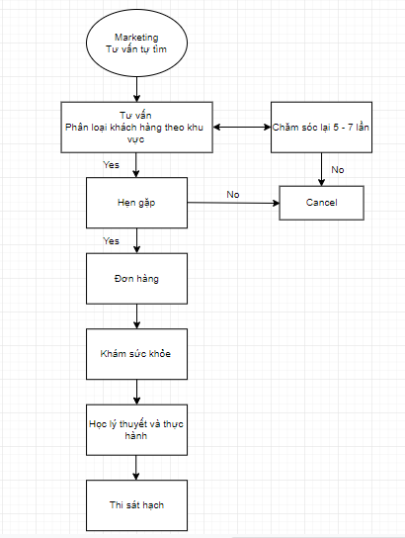
Theo như qui trình đối với các doanh nghiệp Trung Tâm dạy lái xe mà chưa có Crm sẽ hoạt động như sau:
+ Nguồn khách hàng sẽ từ Maketing chạy lead tìm về hoặc sale tự tìm thông qua các mối quan hệ, người thân.
+ Sau khi có được thông tin khách hàng thì sẽ tiến hành tư vấn, giới thiệu qua điện thoại và xác định khách hàng thuộc nhóm nào (phân chia theo quận, huyện). Đối với những khách hàng gọi điện mà không đồng ý thì sẽ lưu lại và tiến hành gọi lại hỏi thăm hoặc sẽ tạo mối quan hệ thân thiết với khách hàng.
+ Những khách hàng nào đồng ý thì sẽ tiến hành hẹn khách lên văn phòng và cho nhân viên chốt.
+ Sau khi khách hàng đồng ý theo điều khoản đã được tư vấn thì sẽ tiến hành hoàn thành hồ sơ đăng ký học lái xe, sau đó sẽ tiến hành kiểm tra sức khỏe theo quy định của sở.
+ Sau khi kiểm tra sức khỏe xong thì sẽ tiến hành các bước như sau:
- Học lý thuyết tại trung tâm.
- Học thực hành tại sân tập với các bài sa hình.
- Học lái xe đường dài.
- Thi sát hạch bằng lái xe.
3. Giải Pháp Getfly.
Bạn đã học rất nhiều lớp về lý thuyết về quản trị doanh nghiệp nhưng chưa có công cụ nào để áp dụng những lý thuyết đó vào thực tế công ty mình cho ổn định và phát triển. Bạn tìm hiểu GetFly CRM chưa? Chúng tôi sẽ giúp bạn loại bỏ hết khó khăn mà bạn đang vướng phải trong việc quản trị doanh nghiệp của các bạn. GetFly CRM luôn đồng hành cùng với doanh nghiệp Việt trong việc ứng dụng Công nghệ vào quản trị nhằm tạo ra bước phát triển đột phá và cũng là một giải pháp tối ưu cho doanh nghiệp của bạn hoạt động tốt hơn trong tương lai.
Trên đây tôi đã chia với các bạn về hiện trạng cũng như nỗi đau mà hầu hết các doanh nghiệp đều gặp phải và giải pháp Getfly sẽ hỗ trợ gì được cho bạn trong sự phát triển của doanh nghiệp. Sau đây tôi sẽ trình bày chi tiết hơn làm sao để áp dụng Getfly vào doanh nghiệp để vận hành quy trình mang lại hiệu quả cao hơn trong kinh doanh:
- Hệ thống Geftly hỗ trợ dữ liệu khách hàng được tập trung, không bị phân tán,tránh việc mất dữ liệu khách hàng, hạn chế tối đa việc trùng lặp và chồng chéo khách hàng thông qua tag khách hàng (F2). Và giải quyết được luôn tình trạng tranh dành khách hàng của nhân viên trong công ty. (Bởi khi 1 KH đã đưa lên hệ thống thì nếu nhân viên khác nhập trùng lại thông tin này hệ thống sẽ thông báo là khách hàng đã có và người phụ trách là ai) và hỗ trợ thêm rất nhiều công cụ tìm kiếm nhanh.
- Bộ phận kinh doanh có thể chủ động lập lịch và khai thác khách hàng một cách khoa học và triệt để với tag lịch hẹn trên GF. Công cụ lịch hẹn trên phầm mềm sẽ giúp cho các bạn kinh doanh dễ dàng theo công việc của mình, tránh quên lịch với khách, bộ phận quản lý cũng quản lý được lịch làm việc của nhân viên ( tránh ra ngoài trốn việc) và giúp khách hàng tránh quên lịch hẹn với công ty của mình (dùng phần automation nhắc lịch).
- Tất cả các thông tin lịch sử giao dịch với khách hàng cụ thể, rõ ràng dễ dàng cho việc tư vấn chốt sales, tất cả sẽ được lưu trữ trên tag trao đổi của từng khách hàng, cuốn nhật kí với từng khách hàng ngoài ra có phần KPI (F7) giúp tổng hợp cụ thể tất cả việc làm của bộ phận sales trong tuần, tháng, năm…
- Trên Getfly có cơ chế kiểm tra, giám sát, đánh giá hiệu quả làm việc của nhân viên thông qua các báo cáo KPI tự động trên Getfly.Giúp cho Quản lý có thể dễ dàng theo dõi chất lượng, đánh giá hiệu quả làm việc của nhân viên.
- Getfly có công cụ Automatin Maketing sẽ giúp cho các bạn dễ dàng thiết lập lịch nhắc nhỡ khách hàng một dễ dàng, không cần phải tốn nhân lực, tốn thời gian và bỏ sót bất cứ khách hàng nào.
- Getfly còn cung cấp tính năng quản lý chất lượng cuộc gọi giúp cho doanh nghiệp ngoài việc quản lý con người mà còn có thể kiểm soát và đánh giá chất lượng cho mỗi cuộc gọi:
- Nhân viên của bạn sẽ biết khách hàng nào đang gọi đến, Thống kê cuộc gọi ra/vào/không thực hiện được.
- Bạn có thể gọi điện hay nghe điện thoại trực tiếp trên website
- Ghi âm nội dung cuộc gọi để đào tạo, Xem trạng thái dữ liệu khách hàng trên mỗi nhân viên chịu trách nhiệm.
- Đào tạo nhân viên mới nhanh hơn.
……..
4. Cách sử dụng cho từng bộ phận trên hệ thống getfly crm
CRM hỗ trợ rất nhiều các bộ phận trong doanh nghiệp có tiếp xúc trực tiếp và gián tiếp với khách hàng, nhưng trong tài liệu này tôi sẽ chia sẻ về 3 bộ phận mà CRM có hỗ trợ nhiều nhất là bộ phận marketing – bộ phận sales (tư vấn) và bộ phận quản lý.
4.1 Khởi tạo hệ thống
Việc đầu tiên mà các bạn cần phải làm sau khi nhận hệ thống và đó cũng là việc mà các chủ doanh nghiệp các setup để nhân viên làm theo đúng quy trình bên mình.

Thứ nhất, về mối quan hệ:
Hay nói cách dễ hiểu hơn đó là trạng thái chăm sóc khách hàng theo quy trình của doanh nghiệp, đó là một trong những tính năng cực kỳ tuyệt vời của phần mềm GetFly CRM, thông qua phần phân loại khách hàng này, nhà quản lý hay nhân viên hoàn toàn có thể nắm bắt được tình trạng khách hàng một cách rõ ràng, biết được luồng khách hàng từ đó có phương án tiếp cận hợp lý.
Đối với ngành Trung Tâm dạy lái xe, tôi chia sẻ mối quan hệ các doanh nghiệp hay dùng như sau:
Mới -> Tiếp cận -> Hẹn 3 – 5 ngày -> Hẹn tư vấn -> Đã ký -> Học khóa sau -> Khảo sát sức khỏe -> Không ký -> Mất -> Chăm sóc sau bán.
Mới: là KH mới tinh, mới khởi tạo, chưa có tương tác mới chỉ có thông tin. Có thể do dội marketing chạy quảng cáo hoặc sale tự thêm.
Tiếp cận: đã gọi điện, tiếp xúc với khách hàng qua zalo, facebook… khai thác được thông tin khách hàng, nhưng chưa xác định rõ ràng được nhu cầu về dịch vụ hoặc nhu cầu chưa rõ ràng hoặc chủ động lên lịch tiếp cận tiếp. Và đã xác định được nhóm khách hàng.
Hẹn 3-5 ngày: Những khách hàng gọi tư vấn nhưng không chưa đăng kí thì sẽ chăm sóc lại từ 5 – 7 lần theo kịch bản 1 ngày 3 ngày 5 hoặc 7 ngày..(tùy theo kịch bản mỗi doanh nghiệp).
Hẹn tư vấn: Khách đồng ý lên văn phòng và đã hẹn thời gian lên. Đồng thời, đã xác định rõ ràng được nhu cầu của khách hàng về loại bằng mà họ quan tâm.
Đã ký: Khách hàng đồng ý sử dụng dịch vụ của doanh nghiệp và đã nổi tiền trong tài khoản (nếu có) + tạo đơn hàng.
Học khóa sau: Khách đã đăng kí học nhưng hiện tại chưa có lớp hoặc khách hàng đang bận chưa tham gia được.
Khảo sát sức khỏe: khảo sát về sức khỏe theo đúng quy định của sở.
Không ký: là khách hàng đã từng có liên hệ với doanh nghiệp nhưng hiện tại tạm thời đang sử dụng dịch vụ của đối thủ nhưng không có nghĩa là mất mãi mãi mà có thể quay trở lại sử dụng dịch vụ của doanh nghiệp trong tương lai.
Mất: Sau khi chăm sóc 5-7 lần, tư vấn nhưng khách không quan tâm và không còn tiềm năng.
Chăm sóc sau bán: Sau hoàn thành thi sát hạch cần chăm sóc kỹ hơn để phát sinh thêm đơn (từ người thân, bạn bè, qua lời giới thiệu…).
Thực hiện trên GetFly: Vào cài đặt -> CRM -> Mối quan hệ
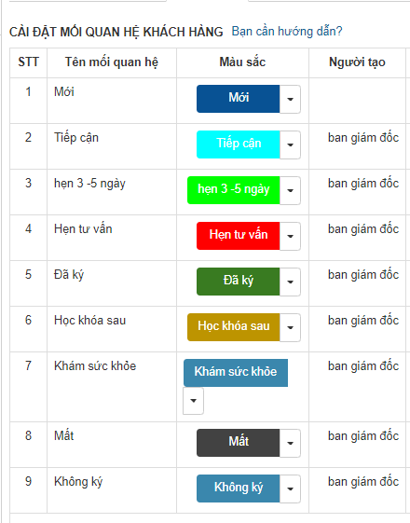
Thứ 2, đó là nhóm khách hàng
Nhóm khách hàng được hiểu hiểu là 1 nhóm đặc tính, tính cách riêng biệt của từng nhóm khách hàng của công ty. Việc phân chia nhóm giúp bạn có thể đưa ra một phương pháp riêng để tiếp xúc với họ một cách có hiệu quả. Nó giúp bạn chi tiêu ngân sách dành cho marketing một cách thông minh, tiếp cận với khách hàng đã được xác định.
Đối với ngành Trung Tâm dạy lái xe , tôi chia sẻ các nhóm khách hàng các doanh nghiệp chủ yếu hay dùng như sau:
+ Theo theo tỉnh thành và quận huyện: Thành phố Hồ Chí Minh (quận 1, 2,3,4,5,6,7,8,9, quận Bình Thạnh,….), Bà Rịa-Vũng Tàu,…
+ Theo bằng lái xe: Hạng A1, Hạng A2, Hạng A3, Hạng A4, Hạng B1, Hạng B2, Hạng C, Hạng D, Hạng E, Hạng F
Thực hiện trên GetFly: Vào cài đặt -> CRM -> Nhóm khách hàng.
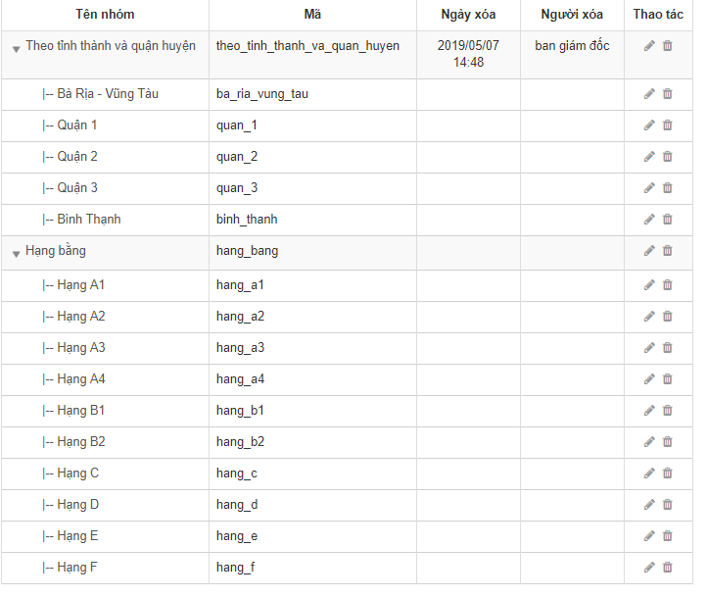

Thứ 3: đó là nguồn khách hàng
Đây cũng là một yếu tố khá quan trong trong thông tin khách hàng. Bạn cần biết khách hàng của bạn đến từ đâu? Nguồn nào đem lại doanh thu cao? Nguồn nào doanh thu thấp? Từ đó có chiến lược marketing cho hiệu quả.
Đối với ngành Trung Tâm dạy lái xe, tôi chia sẻ các nguồn khách hàng cơ bản mà các doanh nghiệp hay dùng như sau:
Zalo,
Facebook,
Website,
Khách giới thiệu,
Cộng tác viên
Bạn bè….
Thực hiện trên GetFly: Vào cài đặt -> CRM -> Nguồn khách hàng.
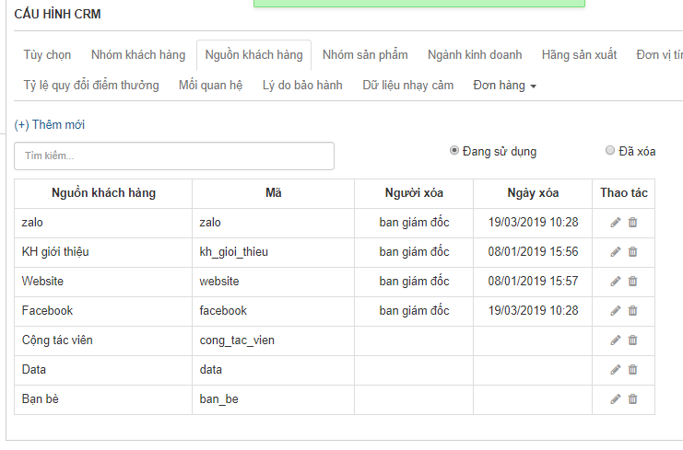
Thứ 4, đó là PHÂN QUYỀN
Để phát huy được tính hiệu quả và phối hợp làm việc giữa các cá nhân và bộ phận, người dùng hệ thống cần phải được phân quyền tương đương với chức vụ và quyền hạn của người đó.
Phân quyền là một trong những chức năng quan trọng nhất của GetFly CRM. Phân quyền giúp bạn có thể chỉ định ai được quyền truy cập, được quyền sử dụng chức năng nào.
Tương tự như các module khác, người dùng sẽ có những quyền căn bản như truy cập; thêm; sửa; xóa; duyệt và thanh toán áp dụng trên đơn hàng, báo giá, hợp đồng; Xem tất cả. Người dùng được phân quyền nào thì tương đương sẽ có quyền phần đó, rõ ràng, minh bạch => Tránh trường hợp nhân viên tranh chấp vì một khách hàng.
Tổng quan thì công ty Trung Tâm dạy lái xe thường có các bộ phận chủ yếu sau: Nhân viên marketing, Nhân viên kinh doanh (tư vấn), và bộ phận admin. Thì mỗi bộ phận sẽ có quyền khác nhau. Trong đó, quyền được xem khách hàng là quan trọng
Nên phân quyền như thế nào cho hợp lý
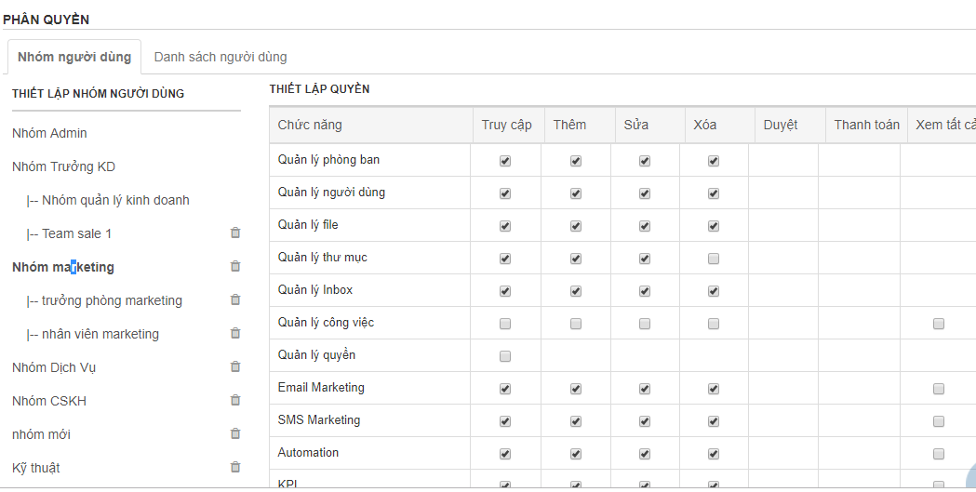
Mỗi bộ phận trên GetFly sẽ có mỗi hoạt động, mỗi thao tác như sau để hệ thống hoạt động một cách hiệu quả. Đặc biệt tất cả bộ phận trong doang nghiệp, trừ ban admin thì đều sẽ không được quyền xóa khách hàng hay đơn hàng:
a. Nhóm admin (ban giám đốc)
Đối với bộ phận này sẽ có tất cả các quyền về các trường trên hệ thống. Đặc biệt là những thông tin liên quan đến khách hàng.
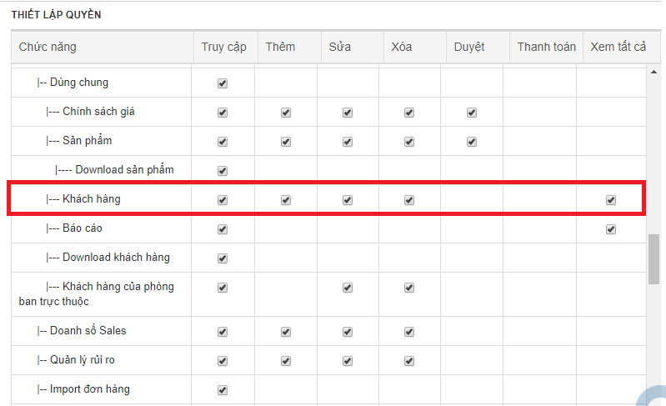

b. Nhóm marketing.
Đây là bộ phận quan trọng trong doanh nghiệp, tìm kiếm khách hàng tiềm năng về cho hệ thống, quản lý chiến lược hỗ trợ mọi bộ phận nên bộ phần này thường sẽ thấy toàn bộ kháchhàng trên hệ thống, quyền xem báo cáo về các mục liên quan marketing, doanh số, KPI về mọi con số trên hệ thống.
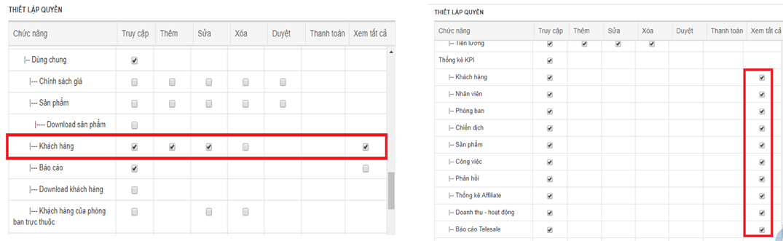
c. Nhóm kinh doanh (tư vấn)
Đây là bộ phận chủ chốt để mang doanh số về cho doanh nghiệp, về bộ phận này sẽ luôn có sự cạnh trạnh với nhau, bảo mật thông tin, nên bộ phận này sẽ được phân quyền liên quan khách hàng và đơn hàng của ai người đó thấy (không tích vào ô xem tất cả):
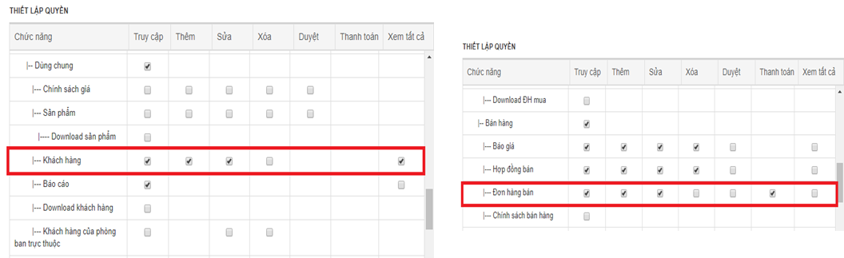
Chú ý: Các bộ phận trong phần "Các quyền" chỉ mang tính chất hướng dẫn. Trong một số trường hợp doanh nghiệp có các phòng ban khác có thể thêm vào theo mục đích của doanh nghiệp.

CÁCH SỬ DỤNG CHO TỪNG BỘ PHẬN TRÊN HỆ THỐNG GETFLY CRM
4.2 Bộ Phận Marketing
Bộ phần Marketing là bộ phận chuyên tìm kiếm thông tin khách hàng, là cầu nối dẫn khách hàng tiềm năng cho công ty để bàn giao về cho bộ phận sales tư vấn.
CRM sẽ hỗ trợ bộ phận Marketing những lợi ích chính sau:
- Lưu trữ thông tin các khách hàng do Marketing tìm về tập trung tại 1 nơi, không bị thất thoát.
- Chuyển đổi thông tin khách hàng tiền năng cho sales một cách nhanh chóng.
- Thực hiện dễ dàng các hoạt động về SMS Marketing, Email Marketing và Automation Marketing.
- Đo lường nhanh chóng và hiệu quả chất lượng nguồn khách hàng do marketing mang về.
- Báo cáo kết quả tiếp cận khách hàng của sales một cách nhanh chóng và kịp thời.
- Nhanh chóng điều chỉnh các hoạt động marketing ngắn và dài hạn.
Trong CRM bộ phận Marketing sẽ thực hiện các nội dung chính sau:
- Thiết lập kế hoạch Marketing ngắn hạn (chiến dịch).
- Tạo Form đăng ký thông tin trên Website, landing pages.
- Tạo ra các chương trình Marketing Automation dựa theo chiến lược của công ty.
- Tạo các các mẫu email, SMS để sử dụng cho các hoạt động Marketing.
- Tính các chỉ số Cost per Lead, Cost per Sales.
a. Thiết lập kế hoạch Marketing ngắn hạn (chiến dịch)
Vào Marketing (F3) -> Chiến dịch -> Thêm mới
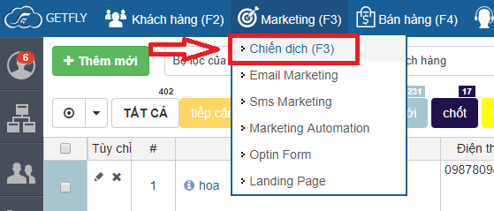
Cập nhật đầy đủ các thông tin cần thiết
- Tên chiến dịch
- Người quản lý: người có quyền chỉnh sửa, xóa chiến dịch
- Người bán hàng: là người sẽ thấy chiến dịch, nhận khách hàng và tương tác trên khách hàng.
- Phương pháp tiếp cận: là các bước mà nhân viên cần tương tác trên khách hàng trong chiến dịch này (mỗi chiến dịch sẽ có 1 phương pháp khác nhau tùy theo nhu cầu mỗi doanh nghiệp)
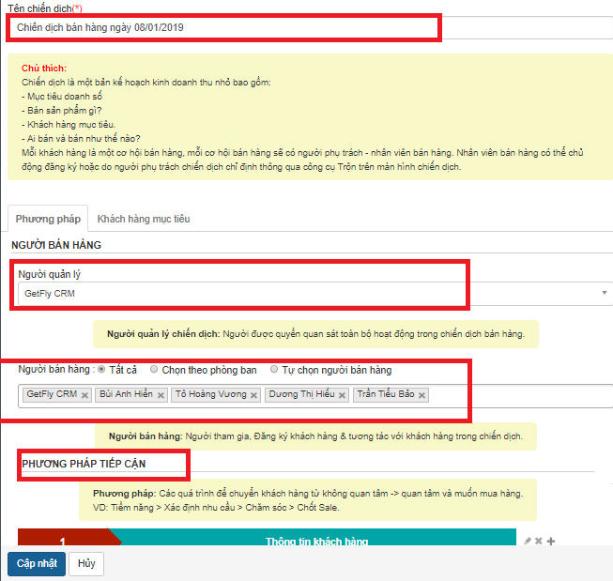
Sau đó nhấn Cập nhật để thêm mới chiến dịch.
Có 2 cách để đưa khách hàng vào chiến dịch
Cách 1: Nguồn khách hàng từ data khách hàng có sẵn trên hệ thống.
Cách 2: Thông qua optin form: form lấy thông tin khách hàng trên website (chú ý: GetFly cung cấp mã code các bạn sẽ gắn lên trên trang web của bên mình)
Thao tác trên GetFly:
Vào marketing (F3) -> Optin form
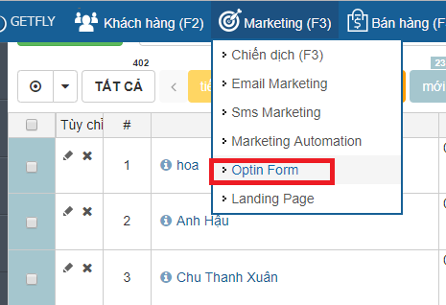
b) Tạo form đăng ký trên website.
Bước 1: Tạo chiến dịch để đoán thông tin khách hàng đổ từ web về trên Getfly.
Ở phần optin form sẽ có 3 bước bạn cần thiết lập:
Bước 1: Bạn cần lấy thông tin gì của khách hàng
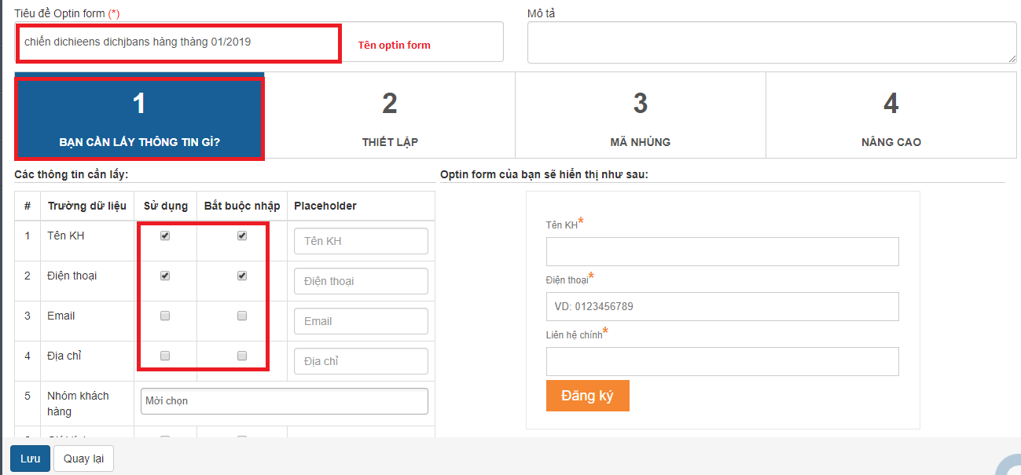

Bước 2: Thiết lập
- Chọn phễu (chiến dịch) mà bạn muốn khách hàng đổ vào khi để lại thông tin trên form này.
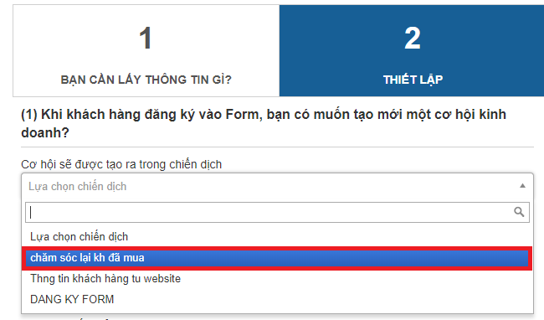
Bước 3: Mã nhúng
Bạn coppy mã nhúng này cung cấp cho bên quản trị website gắn vào website.
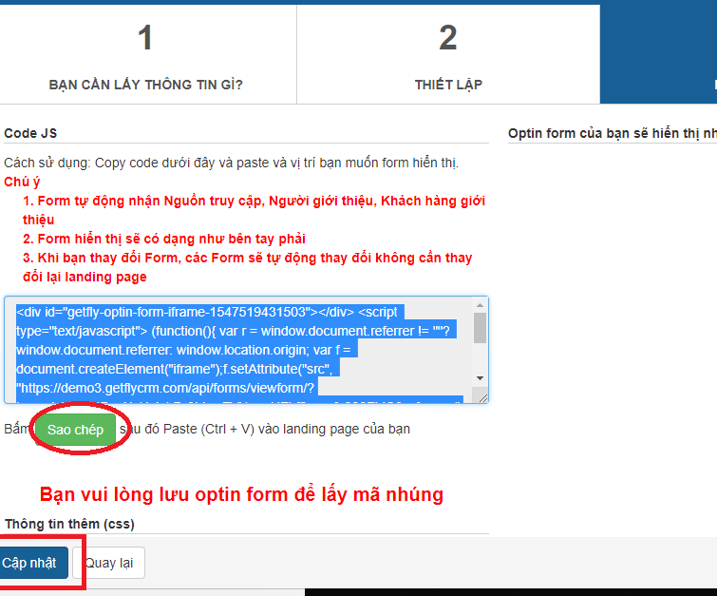
Bước 2: Tạo optin gắn lên website.
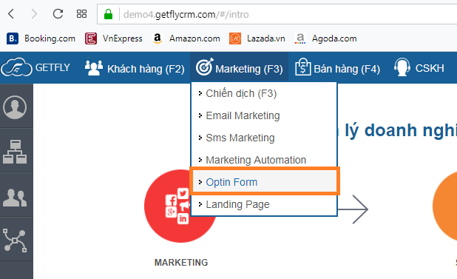

Nhấn vào nút thêm mới

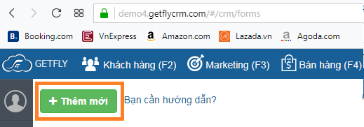

Đặt tên và làm theo các bước trong hình
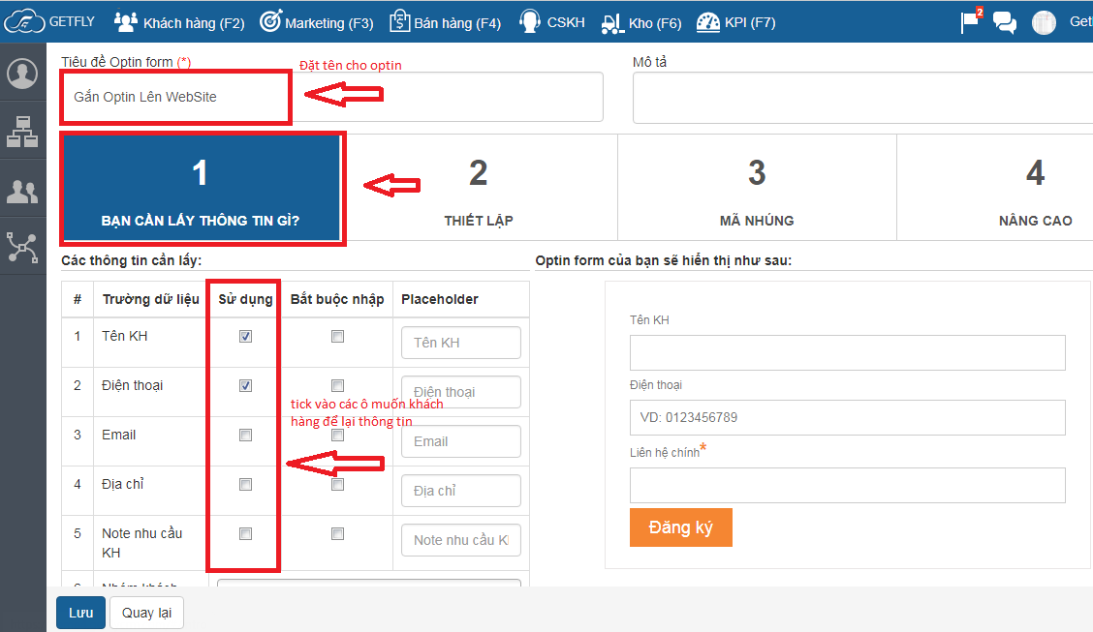

Nhấn qua mục số 2: Thiết lập

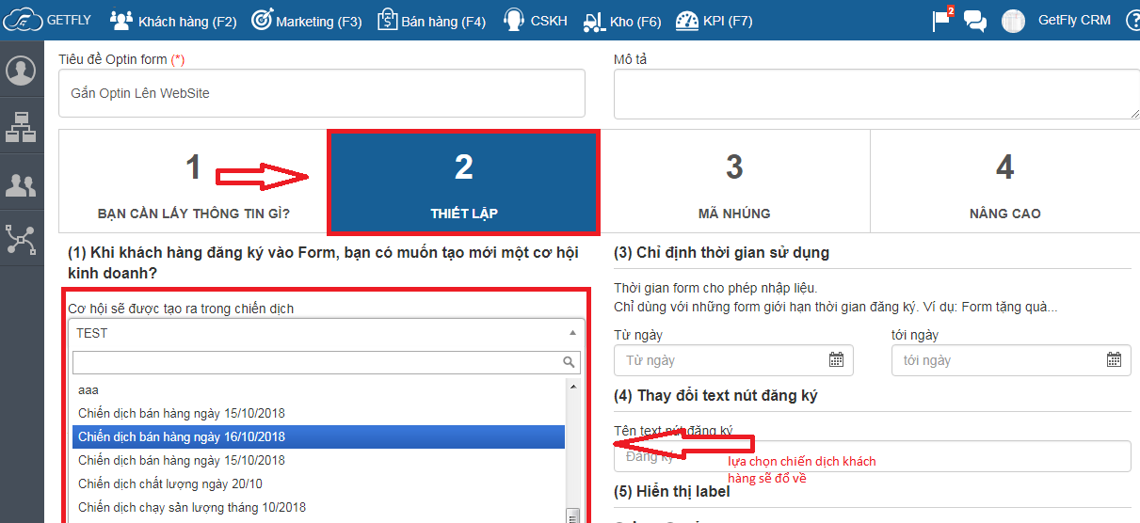

Nhấn qua mục số 3: Mã nhúng

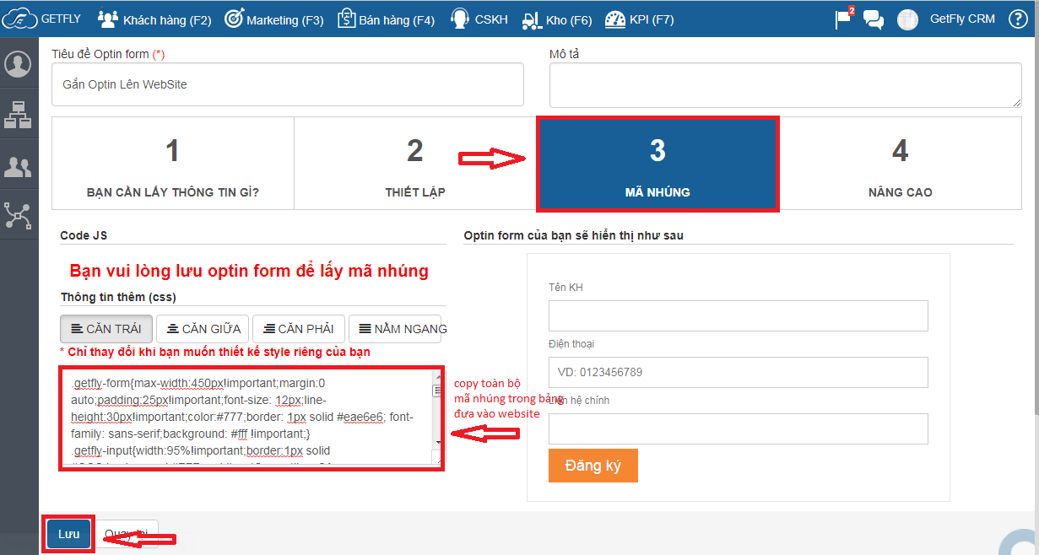
c) Thiết lập các automaton marketing chăm sóc khách hàng tự động Automation marketing
Sở hữu quy trình Automation marketing riêng cho DN: Từ lúc khách hàng mới tiếp cận ==> Chăm sóc ==> Mua sản phẩm ==> Upsale (Bán thêm) ==> Khách hàng giới thiệu khách hàng
Đảm bảo 100% KH được phục vụ và chăm sóc thường xuyên theo lịch trình có sẵn
Thiết lập một lần, sử dụng mãi mãi
Tiết kiệm 30% nhân lực, thời gian và tiền bạc trong việc Automation marketing so với trước đây
Tạo ra các kênh kết nối thường xuyên với khách hàng thông qua email/sms, giúp thương hiệu của anh chị luôn nằm trong tâm trí của khách hàng.
Trong quá trình tôi tiếp xúc với nhiều doanh nghiệp, cũng như chính từ GetFly. Chúng tôi đã tạo nên quy trình chăm sóc khách hàng gọi là automation 3 kênh:
Kênh 1: Khách hàng đăng ký qua form
Kênh 2: Chăm sóc khách hàng sau mua hàng
Kênh 3: Giao việc nội bộ
Sau đây tôi sẽ hướng dẫn anh (chị) cách thiết lập:
Kênh 1: Khách hàng đăng ký qua form
Khi khách hàng đăng ký vào form được đặt trên website công ty hoặc Landing page thì ngay lập tức khách hàng đó sẽ nhận đươc Email hoặc SMS cảm ơn đã đăng ký.
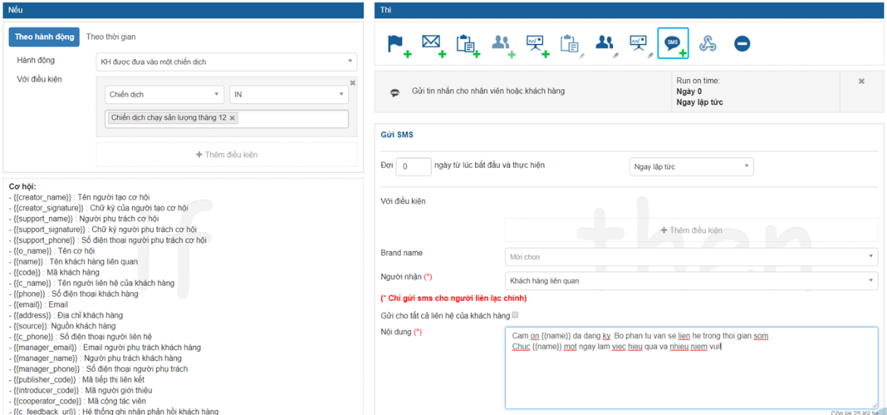
Kênh 2: Chăm sóc khách hàng sau mua hàng
Áp dụng công thức 2SMS + 1 call.
Nghĩa là sau khi khách hàng mua hàng gửi 2 SMS cho KH và 1 cuộc gọi CSKH.
Các bạn chọn đều kiện như hình nhưng sang phần hệ quả thì các bạn lưu ý theo từng nội dung kịch bản sẽ có thời gian khác nhau nên sẽ phụ thuộc theo sản phẩm để các bạn chọn thời gian đợi cho phù hợp.
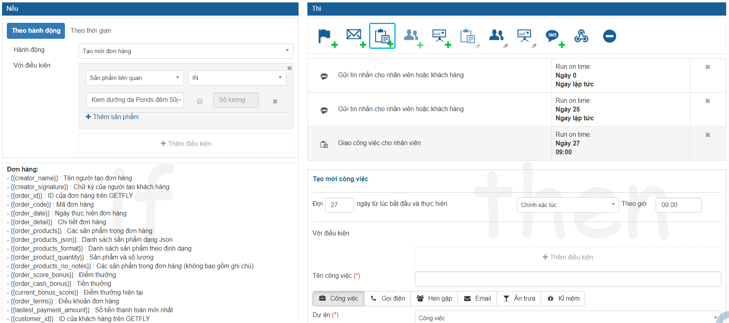

Kênh 3: Giao việc nội bộ
Khi có một chuỗi công việc liên quan đến nhau, và nếu hoàn thành công việc thứ 1 thì tự động sinh ra công việc thứ 2, khi hoàn thành công việc 2 tự động sinh ra công việc 3, …Ngay tại chỗ này các bạn cũng có thể giao việc cho nhân viên để nhân viên gọi điện hỏi thăm khách hàng để biết được đánh giá của khách hàng khi đã sử dụng dịch vụ của công ty.
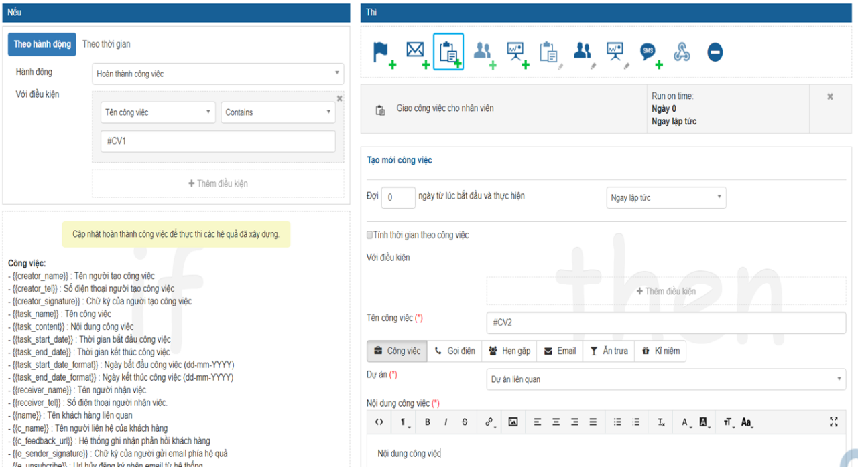
d) Cách tạo Email Template.
Bước 1: Vào Email marketing -> Teamplate:
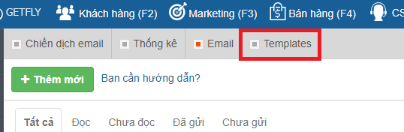
Bước 2: Nhấn để thêm mới mẫu email
Hệ thống sẽ hiện thị ra 2 cách để bạn lựa chọn tạo mẫu email:
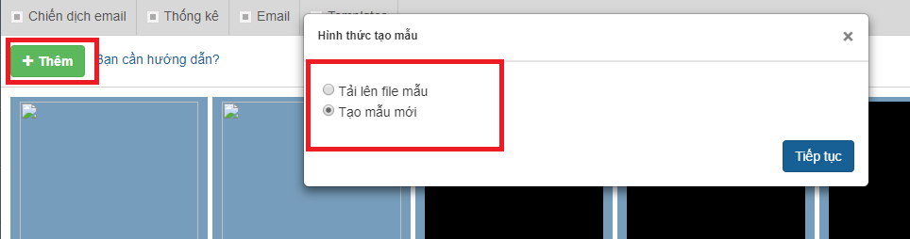
Nếu bạn chưa có mẫu email thì bạn chọn Tạo mẫu mới, hệ thống sẽ chuyển sang màn hình soạn ẫu email. Nếu bạn đã có mẫu email thì bạn có thể lựa chọn Tải lên file mẫu.
Bước 3A: Tạo mẫu mới
Bạn có thể soạn mẫu email như bình thường -> Nhấn Lưu để lưu lại maaux mail.
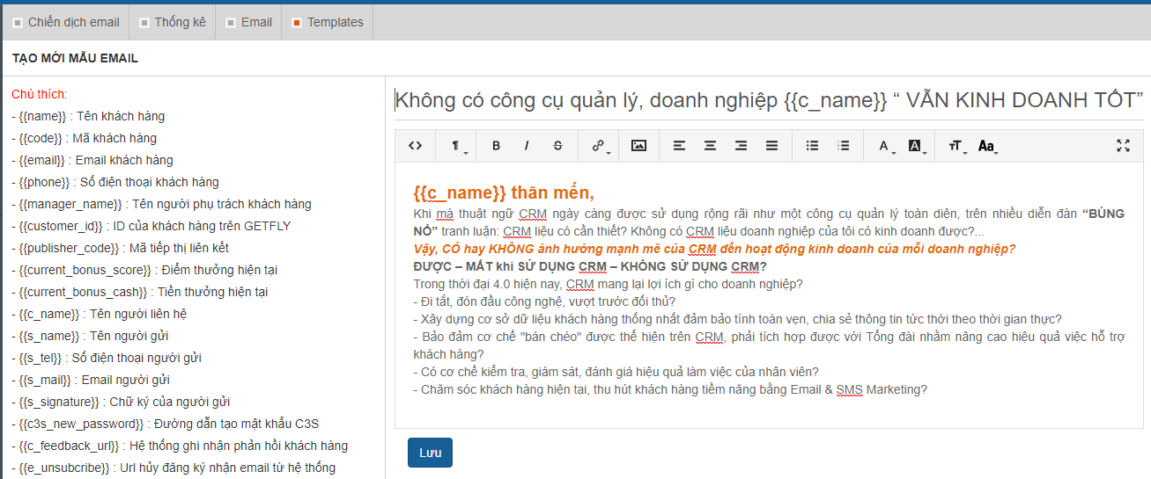
Bước 3B: Tải lên file mẫu
Nếu bạn đã có mẫu email sẵn thì bạn có thể upload lên hệ thống. Lưu ý: File để upload lên phải là đuôi .html
- chọn upload file mẫu -> Tiếp tục.
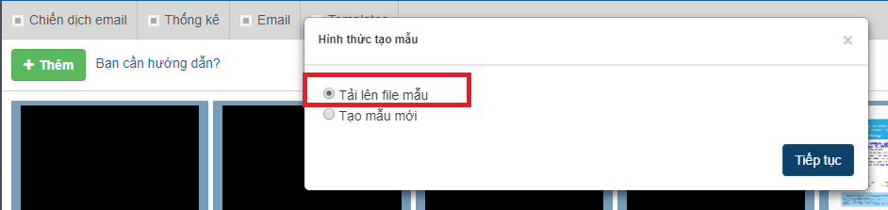
- Nhấn chọn file mẫu -> đặt tên mẫu (tên tiêu đề mail) -> tải lên là hoàn thành.
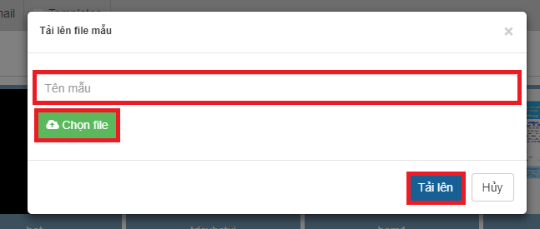
Hệ thống hiển thị mẫu email mới
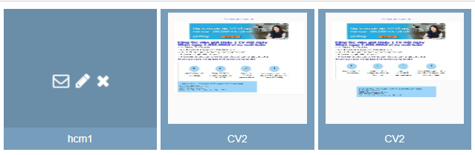
Khi trỏ chuột vào mẫu email mới, bạn có những sự lựa chọn:
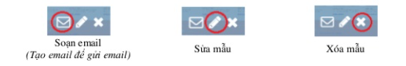
Sau khi tạo mẫu xong, làm cách nào để bạn sử dụng mail email vừa tạo? Getfly hỗ trợ bạn 2 cách:
a) Thao tác trên máy tính
Đầu tiên, vào Email marketing -> Thêm mới
Sau đó chọn: Thêm mẫu -> Mẫu của bạn
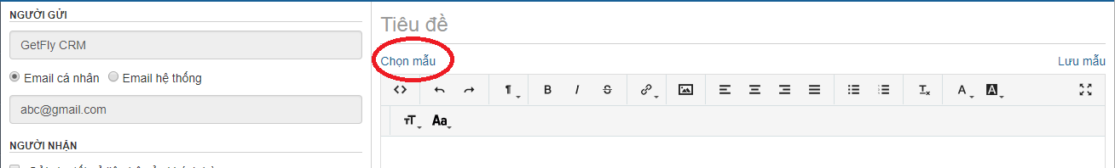
Bạn chọn đúng mẫu mà ban muốn sử dụng:
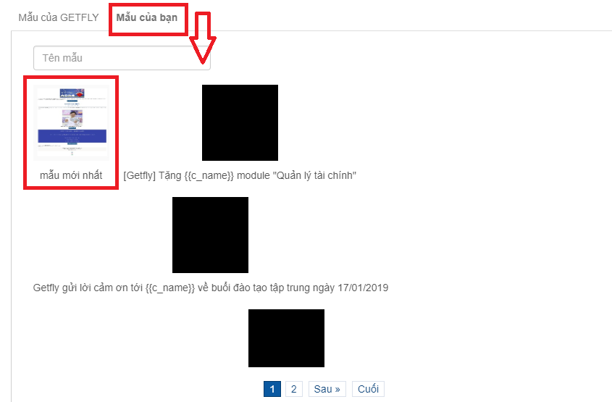

Sau đó chọn khách hàng cần gửi rồi nhấn 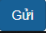 :
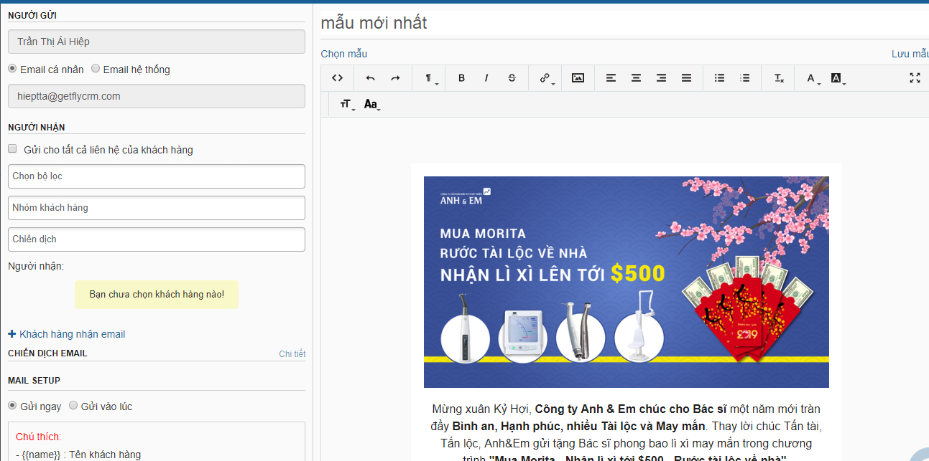

d) Tính cost per lead và cost per sales.
Đánh giá hiệu quả Marketing: một tháng thì chi phí bỏ ra bao nhiêu? Mang về bao nhiêu lead? Cost per lead và Cost per sale là bao nhiêu? Dựa vào số liệu các bạn và con số trên Getfly bạn có thể dựa vào công thức tính như sau:
CPL = (Chi phí MKT + lương MKT) / Tổng số lead
CPS = (Chi phí MKT + lương MKT) / Tổng số khách mua hàng
Ví dụ: Nếu bạn có 1 chiến dịch 1 tháng chi phí bỏ ra là 5.000.000đ mang về 100 thông tin khách hàng , và từ 100 khách hàng đó chốt sale được 20 khách hàng.
Thì CPL = 5.000.000 / 100 = 50.000đ/ 1 TTKH
CPS = 5.000.000/ 20 = 250.000đ/ 1 khách mua hàng.
Tóm lại, hệ thống CRM sẽ hỗ trợ bộ phận Marketing những nội dung:
+ Lưu trữ và quản lý khách hàng đến từ marketing.
+ Đánh giá hiệu quả của từng nguồn khách hàng.
+ Đánh giá hiệu quả Marketing từng thời gian: Cost per Lead là bao nhiêu? Cost per Sale là bao nhiêu?
+ Tỉ lệ khách hàng Sai đối tượng bao nhiêu khách hàng?
+ Thống kê và đánh giá chiến dịch ngắn hạn và dài hạn?
+ Chăm sóc khách hàng tự động bằng các công cụ Email / SMS .Marketing / Marketing Automation.
+ Các dự án quan trọng triển khai đến đâu rồi? Có vướng mắc gì không? Có đúng theo kế hoạch không?
+ Mức độ tăng trưởng hiệu tại.
4.3 Bộ Phận Kinh Doanh
Bộ phận Kinh doanh là bộ phận mang tiền về cho công ty thông qua việc tư vấn khách hàng về sản phẩm dịch vụ. CRM sẽ hỗ trợ cho bộ phận Sales về:
- Lưu trữ danh sách khách hàng tập trung.
- Theo dõi lịch sử về chăm sóc khách hàng hiệu quả.
- Đo lường đánh giá làm việc của từng nhân viên về mức độ chăm chỉ và hiệu quả công việc.
- Báo cáo kết quả kinh doanh và doanh số .
- Hỗ trợ đào tạo và chuyển giao khách hàng khi có nhân sự mới dễ dàng.
Bộ phận kinh doanh sẽ thực hiện các thao tác sau:
- Nhận khách hàng từ Maketing đổ về.
- Nhập khách hàng lên CRM
- Tạo báo cáo và thiết lập lịch hẹn
- Tạo và theo dõi đơn hàng
- Xem KPI cá nhân
Sau đây là các bước thao tác sử dung chi tiết trên Getfly:
a) Nhận khách hàng từ Marketing chuyển và chuyển đổi trạng thái.
Khi bộ phận Marketing đã tạo các form đăng ký thông tin và chuyển khách hàng vào các chiến dịch thì bộ phận sales sẽ nhận được các thông báo khi có khách hàng mới. Nhiệm vụ của bộ phận sales là truy cập vào chiến dịch để đăng ký cơ hội.
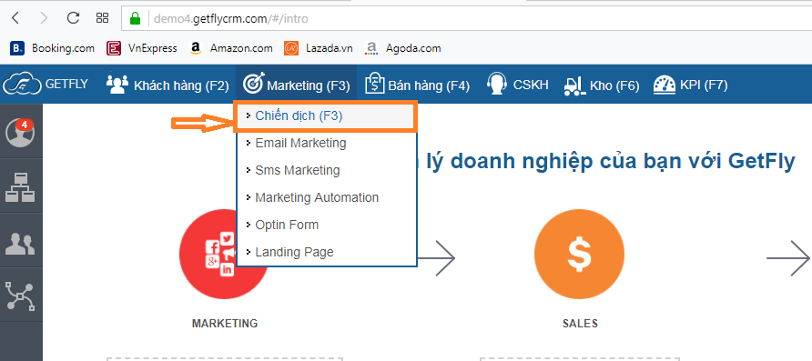
Tick vào chiến dịch mà anh chị tiếp nhận khách:
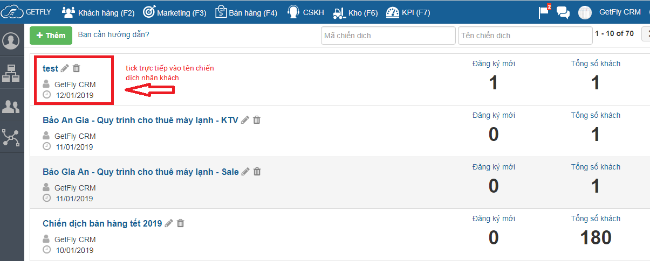
Đưa chuột vào khách hàng sau đó nhấn nút đăng ký.
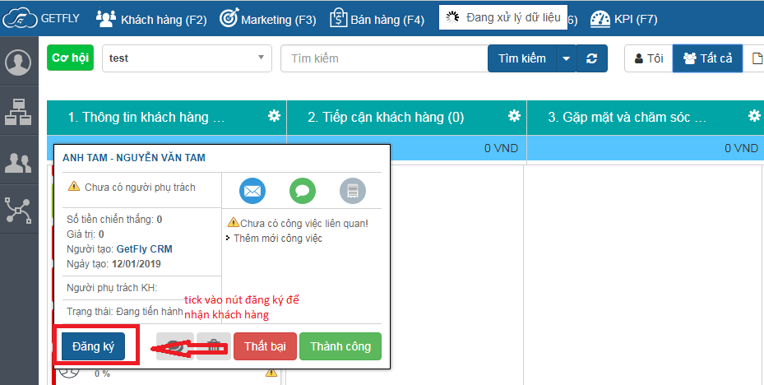
Sau khi đăng ký thì sẽ tiến hành xử lý khách hàng và kéo sang cột trạng thái tương ứng như hình:
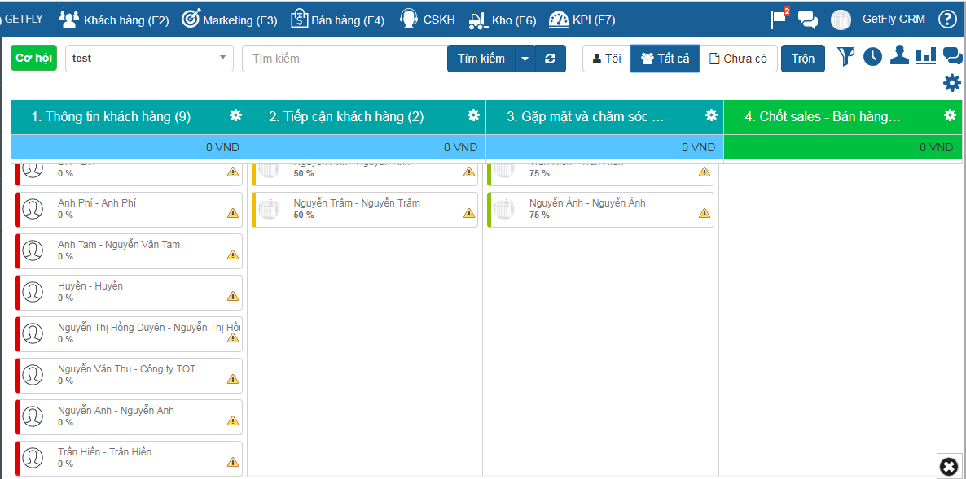

b) Khách hàng: đưa toàn bộ khách hàng lên hệ thống
Thao tác đối với các trường hợp khách hàng do bộ phận sales tự tìm kiếm hoặc được giới thiệu.
Dữ liệu khách hàng được tập trung ở 1 nơi theo mẫu chuẩn, không bị phân tán, lộ thông tin khách hàng.
Để làm được điều này bạn cần thao tác các bước sau: (có 2 cách để bạn tập trung dữ liệu tại 1 nơi)
b) Thêm mới từng khách hàng
Bước 1: Bạn nhấp chuột vào mục trên màn hình quản lý khách hàng.
+ Thêm mới: ckick chuột vào gốc tay trái trên màn hình mục thêm mới màu xanh và làm theo các bước như hình:
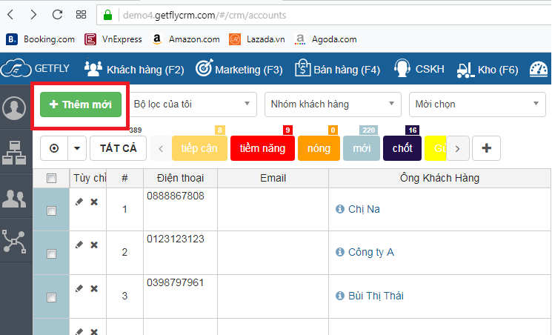

Điền thông tin khách form như hình:
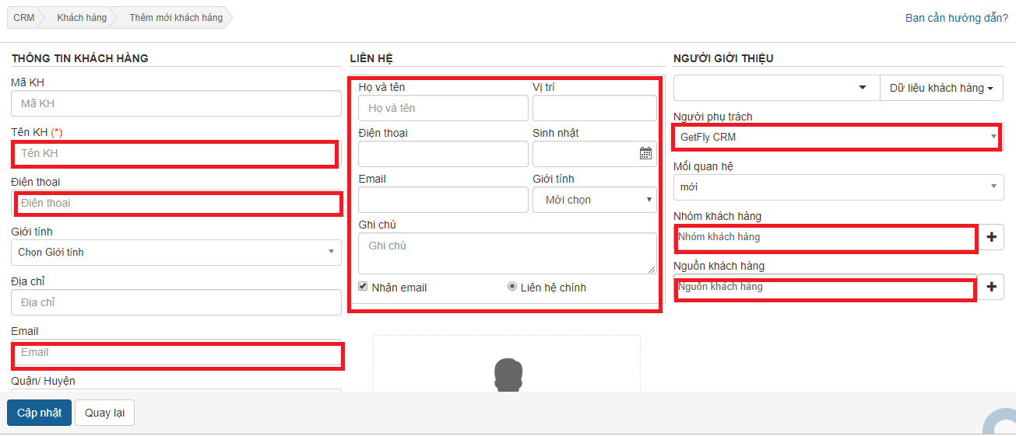

(1) Thêm tên khách hàng: Có thể là tên Công ty (với những khách hàng là công ty) hoặc là tên cá nhân khách hàng.
(2) Các thông tin khác như địa chỉ, số điện thoại, email….
(3) Thông tin người liên hệ của khách hàng, số người liên hệ của khách hàng không bị hạn chế, bạn có thể nhấp chuột vào Thêm người liên hệ để thêm thông tin người liên hệ.
(4) Chỉ định người phụ trách khách hàng.
(5) Xác định mối quan hệ, nhóm khách hàng và nguồn khác hàng.
Bước 3: Sau đó Cập nhật chọn để hoàn thành.
b) Upload dữ liệu từ file Excel
Để thêm mới khách hàng với số lượng lớn, bạn có thể sử dụng tính năng upload khách hàng. Hệ thống hỗ trợ upload khách hàng từ file excel
Bước 1: Bạn nhấp chuột vào Upload KH .
Hệ thống sẽ hiển thị ra màn hình để bạn tải mẫu upload và tải danh sách khách hàng lên.
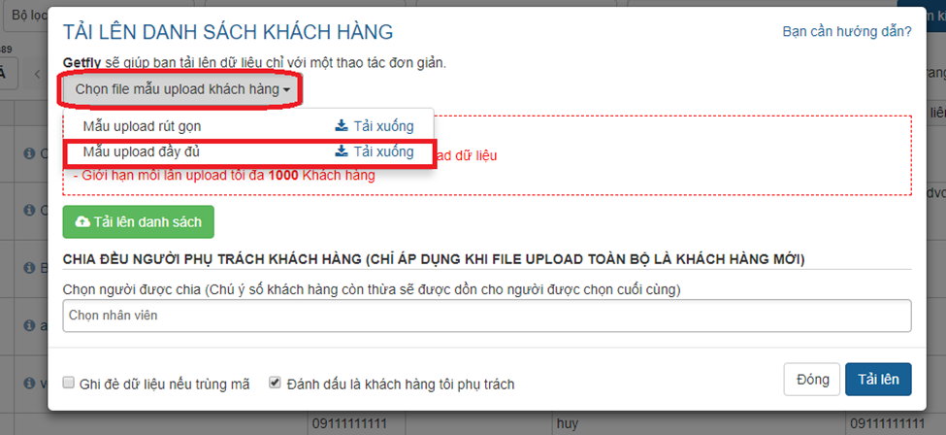
Bước 2: Bấm vào tải mẫu exel về máy và điền đầy đủ thông tin khách hàng vào bảng (Không được đổi thứ tự cột trong bảng exel)
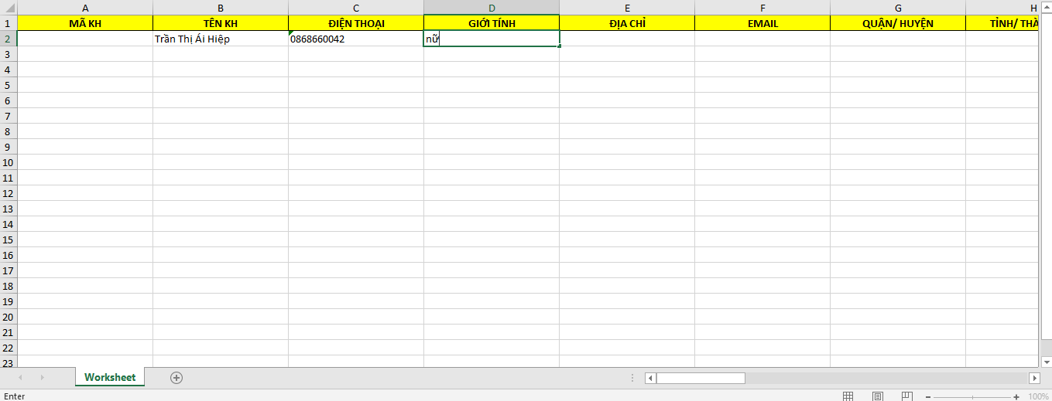
Chú ý: Trong trường hợp thông tin khách hàng của bạn có những trường không có trong mẫu thì phải thêm các trường thông tin khách hàng trên hệ thống rồi mới tải file mẫu excel về. Để thêm mới mời bạn truy cập vào phần Định nghĩa dữ liệu trong phần cài đặt. (Bạn vào phần nhấp chuột vào Tên bạn >> Chọn mục Cài đặt >> Vào phần Định nghĩa dữ liệu, nếu bạn không truy cập được phần này là do bạn không có quyền. Bạn vui lòng liên hệ với người quản trị hệ thống hoặc người có quyền cao hơn).
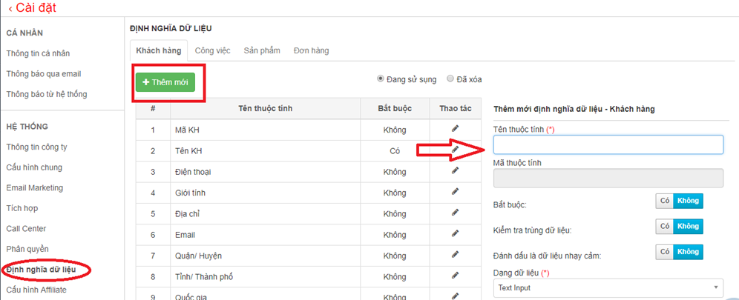

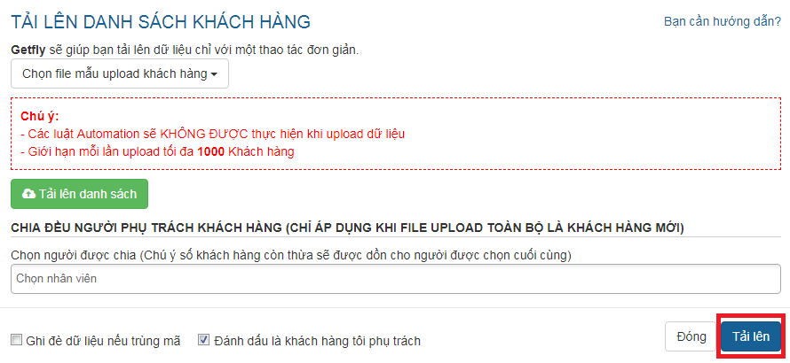
C) Phát sinh cuộc gọi với khách hàng liên quan sau khi nhận khách hàng từ marketing
C.1 Gọi điện thoại:
Khi tích hợp tổng đài điện thoại với Getfly CRM bạn có thể gọi điện trực tiếp trên web (tùy vào nhà mạng mới có tính năng gọi trực tiếp trên web).
Lưu ý: Bạn nên sử dụng Headphone để chất lượng cuộc gọi được ổn định và tốt nhất.
B1: Để gọi đi, bạn truy cập khách hàng (F2) và tìm kiếm đến khách hàng cần phát sinh cuộc gọi
Cách 1: Tương tác nhanh
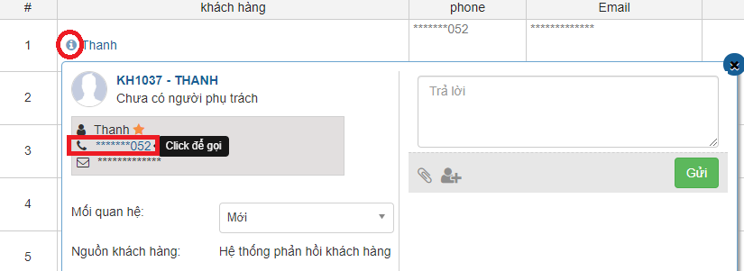
Cách 2: vào trong chi tiết khách hàng, bạn nhấp chuột vào số điện thoại
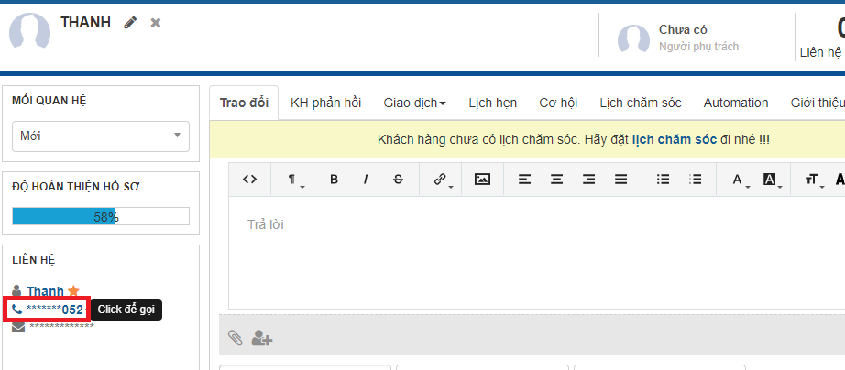
Sau khi kết thúc cuộc gọi bạn nhấn Kết thúc và hệ thống sẽ lưu lại file ghi âm về cuộc gọi vừa phát sinh:
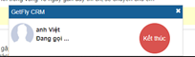
Chú ý: Đối với những trường hợp không hỗ trợ gọi điện trên web Getfly thi bạn sẽ tiến hành nhập số điện thoại và gọi trên app của bên phía đối tác tổng đài (bên tổng đài sẽ hỗ trợ cài app).
C.2 Xem lại cuộc gọi
Để xem lại các cuộc gọi, bạn truy cập vào màn hình quản lý Call center theo hướng dẫn:
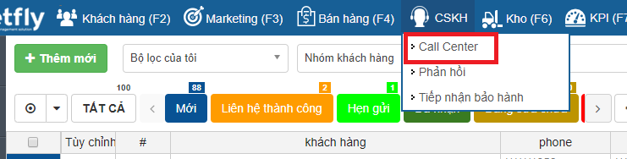
Hệ thống sẽ hiển thị ra màn hình thống kê các cuộc gọi của nhân viên qua tổng đài. Ở màn hình này bạn có thể:
+ Tìm kiếm các cuộc gọi:
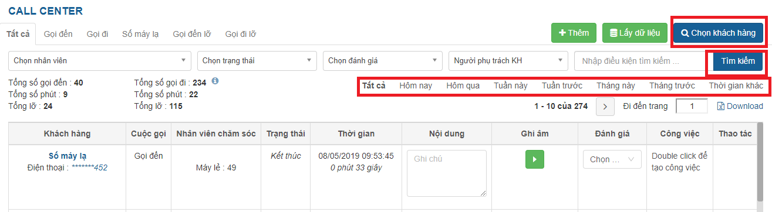
+ Nghe lại file ghi âm:
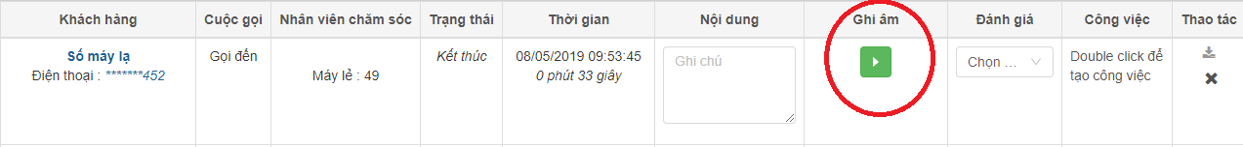
+ Tải file ghi âm về máy:
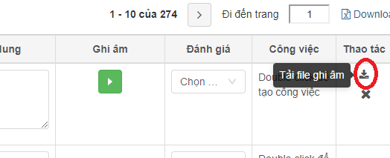

+ Khách hàng lạ gọi đến thì có thể thêm nhanh khách hàng:
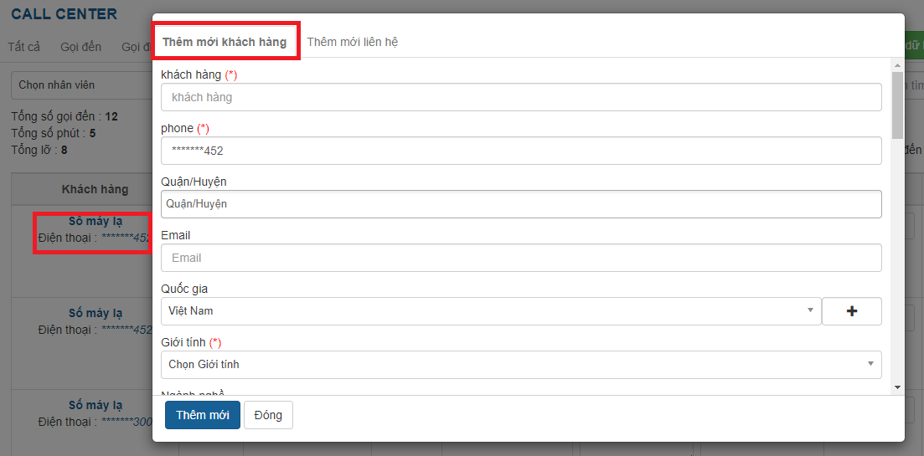
Hoặc thêm mới liên hệ khi khách hàng đã có:
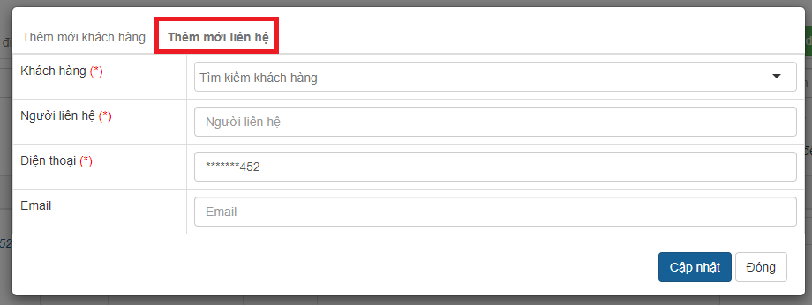
d) Tương tác trên một khách hàng (ghi nhận báo cáo và lịch hẹn)
GetFly lấy khách hàng là trung tâm, mọi hoạt động đều xoay quanh khách hàng. Bạn có thể thực hiện rất nhiều thao tác trên một khách hàng.
ở phần này sẽ hỗ trợ bạn rất nhiều: kiểm soát được hoạt động của nhân viên, Lịch sử giao dịch với khách hàng cụ thể, rõ ràng….
Nhập trao đổi liên quan đến khách hàng (Tạo báo cáo)
Trong chi tiết một khách hàng, Sau khi tiếp cận khách hàng chúng ta có thể viết các trao đổi, bình luận, đánh giá KH, … để đánh dấu hoặc ghi nhớ về khách hàng và lưu lại lịch sử chăm sóc.
Tick trực tiếp vào khách hàng đó:
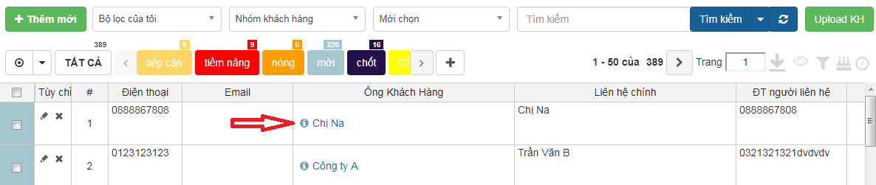
Chọn tab trao đổi.
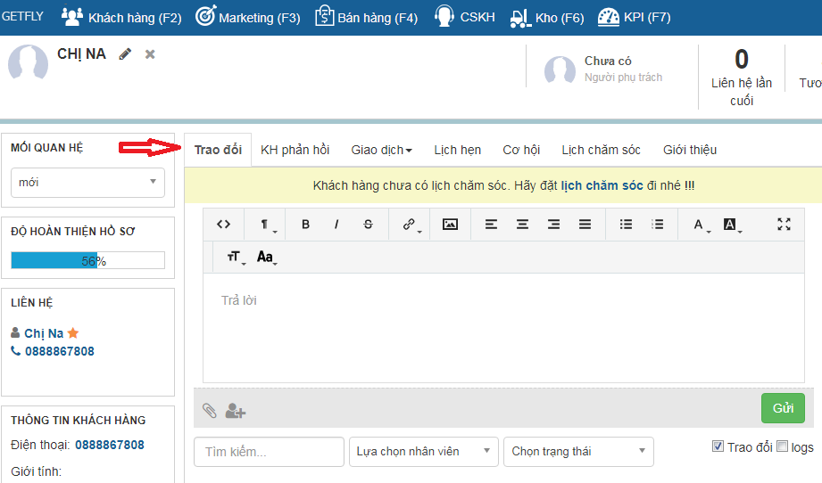
Chú ý: Sau này sẽ có rất nhiều bình luận, trao đổi trên khách hàng nên cần có những KEY báo cáo => thuận tiện sau này tiềm kiếm, ghi nhớ những thông tin đặc biệt quan trọng, check báo cáo giữa các bộ phận với nhau. Tôi gọi ý một số #key như sau:
#telesale
Độ tuổi khách hàng
Tên đầy đủ và địa chỉ chi tiết của khách hàng?
Khách hàng qua tâm đến bằng lái xe loại nào?
Giá phí khách hàng quan tâm.
Đăng kí cho khách hàng hay là đăng kí cho người thân.
Hẹn lịch khách hàng lên văn phòng.

#hẹn gặp:
Lấy thông tin chi tiết của khách hàng (số chứng minh nhân dân…)
Nhu cầu của khách hàng
Khách học liền hay học khóa sau
#khảo sát sức khỏe
Key dành cho upsales:
#1 tháng
# 3 tháng
#6 tháng
#1 năm.
Mỗi lần note báo cáo ghi rõ ý kiến khách hàng: Hài lòng hay không? Góp ý cho dịch vụ cũng như công ty? => Tạo mối quan hệ với khách hàng.

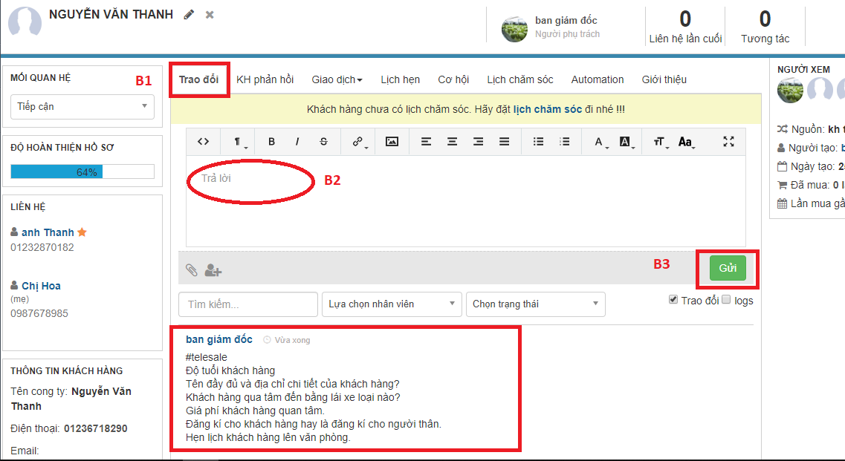

Để tìm kiếm lại những báo cáo của nhân viên cũng như lịch sử chăm sóc khách hàng đến đâu.
Tick trực tiếp vào khách hàng -> tab trao đổi -> gõ dấu # vào mục tìm kiếm như hình :
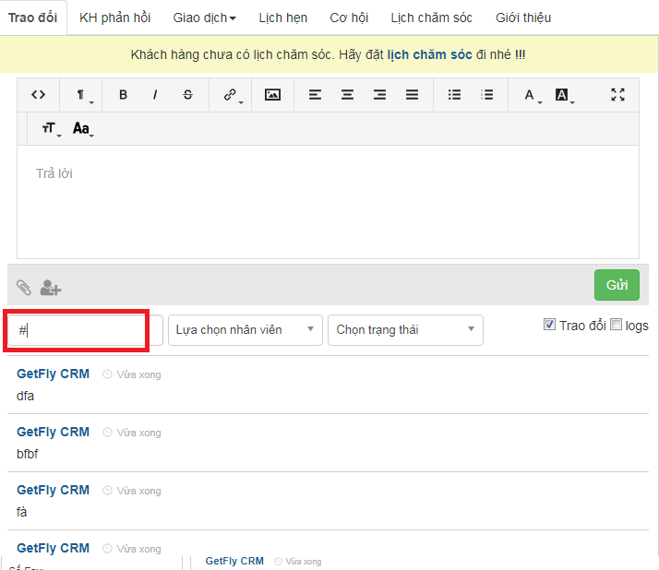

Hệ thống sẽ cho ra các báo cáo về khách hàng đó như hình:

Chuyển mối quan hệ
Mối quan hệ (hay dễ hiểu hơn đó là tình trạng thái chăm sóc khách hàng từ lúc mới chỉ có thông tin khách hàng cho đến chốt đơn hàng). Việc phân nhóm Khách hàng luôn là vấn đề nhức nhối của mỗi doanh nghiệp. Getfly giới thiệu cách phân nhóm theo mối quan hệ, đánh giá chủ quan của chính người bán hàng đối vơi khách hàng của mình phụ trách.
Getfly hỗ trợ 2 cách để tháo tác:
Cách 1: Tương tác nhanh
Truy cập vào màn hình Khách hàng (F2).

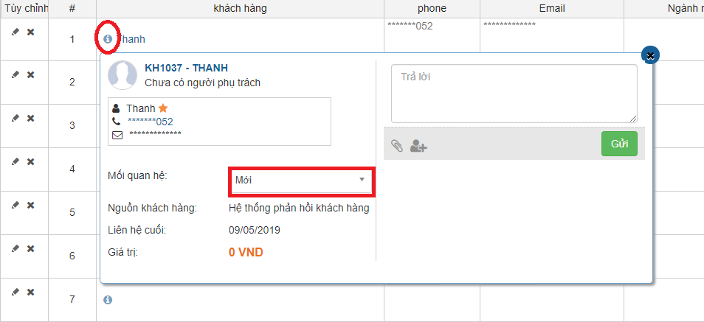
Cách 2: Truy cập vào màn hình chi tiết của 1 khách hàng cần chuyển đổi mối quan hệ:
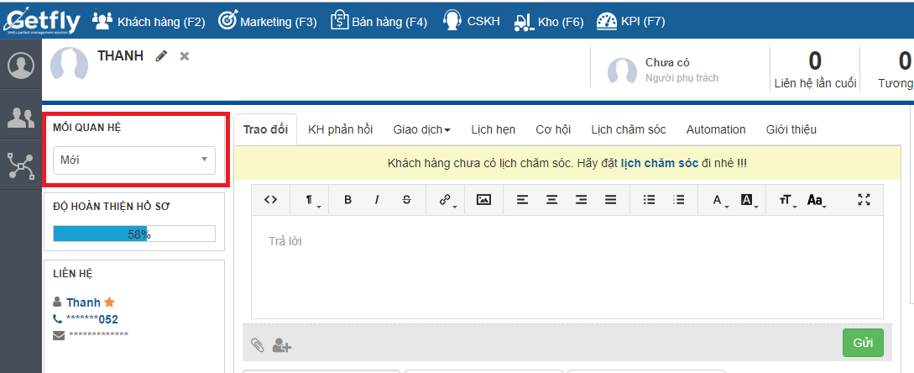

Tạo lịch làm việc: Sau khi nhân viên đã trao đổi, tư vấn với khách hàng nếu có những lịch hẹn với khách hàng để gặp trực tiếp thì sẽ tiến hành lên lịch hẹn để hệ thống ghi nhận cũng như để quản lý có biết được lịch trình tư vấn khách hàng của từng nhân viên? Họ làm gì? Ở đâu?...
Tick vào khách hàng muốn lên lịch :
Chọn qua tab lịch hẹn:
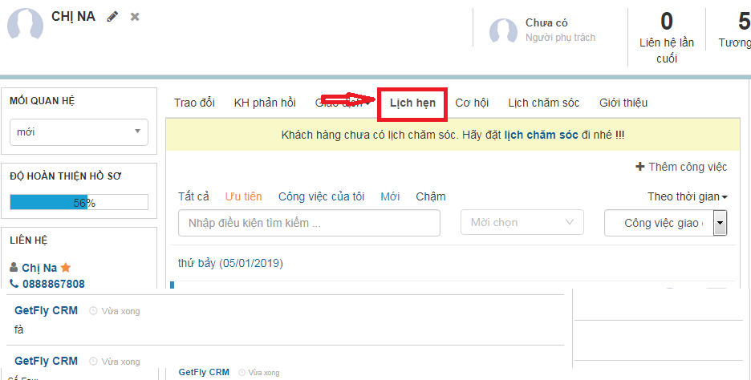
Nhấn vào thêm công việc:

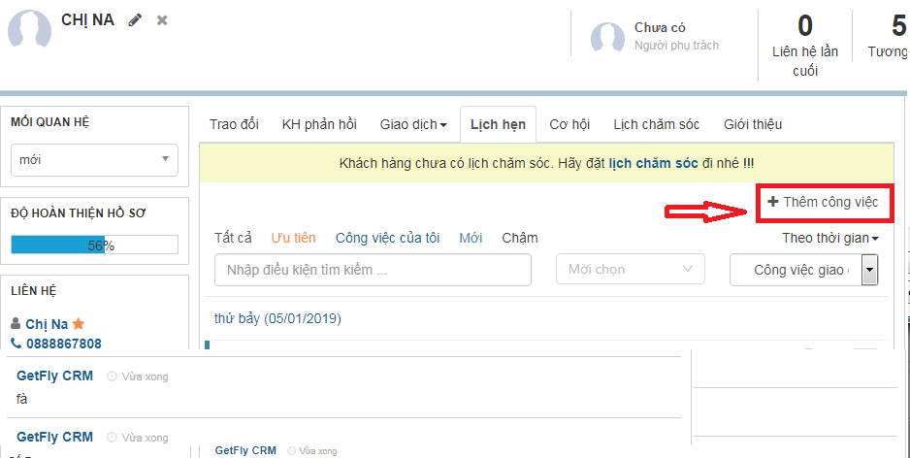

Điền thông tin theo Form như hình:
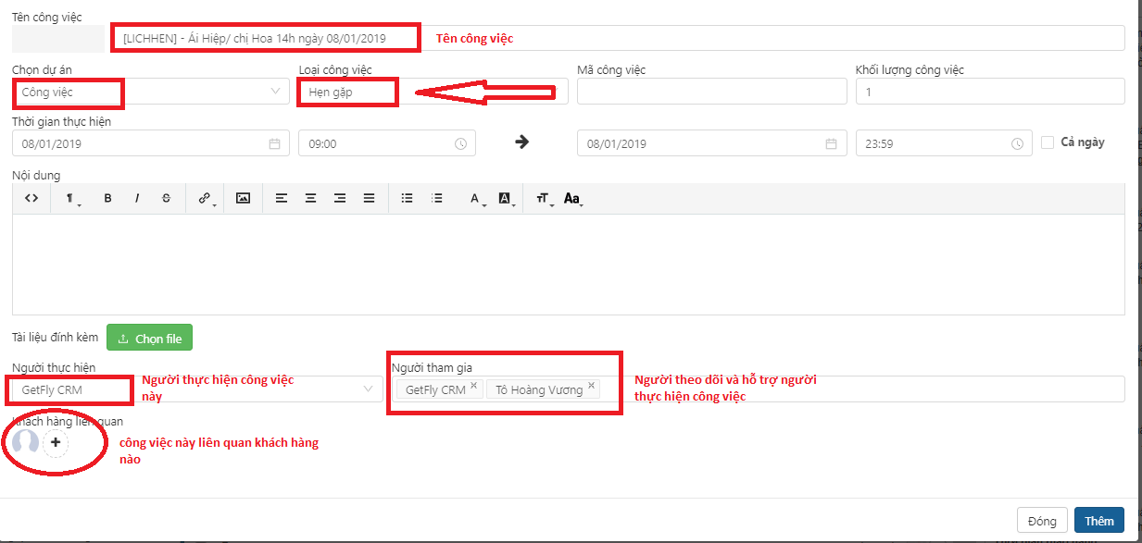

Sau đó nhấn Thêm để tạo công việc mới.
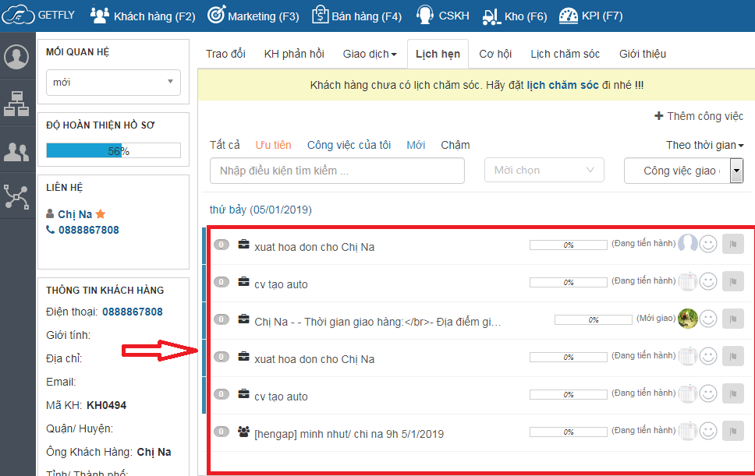

Thứ tư là khi nhân viên kinh doanh chốt được đơn hàng thì tạo đơn hàng để ghi nhận doanh số.
Có 2 cách để tạo đơn hàng
Cách 1:
Vào trực tiếp khách hàng -> giao dịch -> đơn hàng -> thêm dơn hàng.
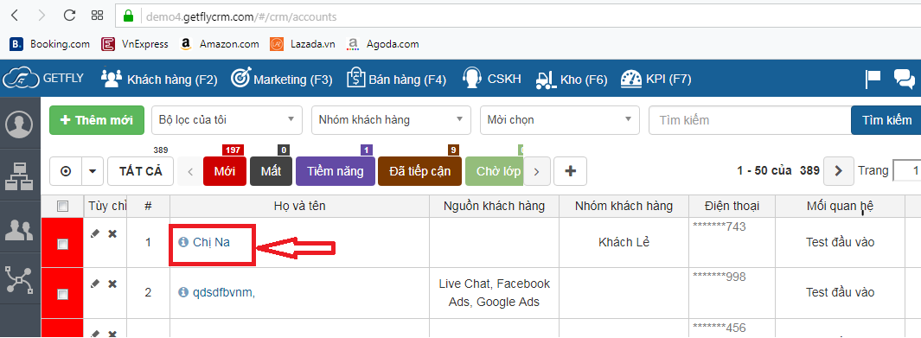

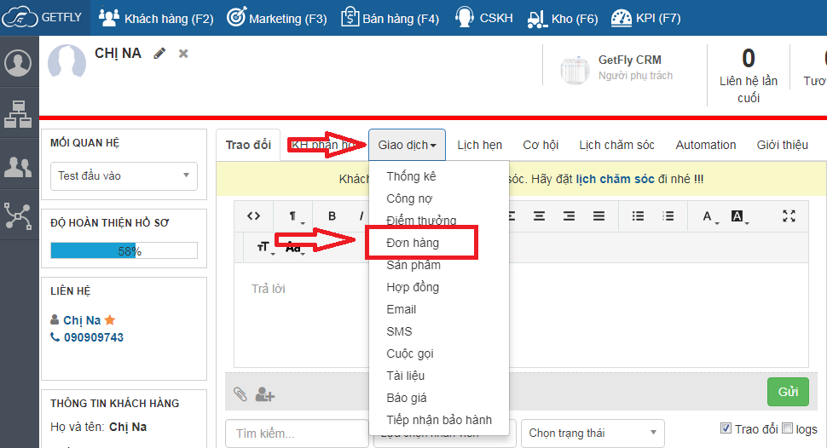

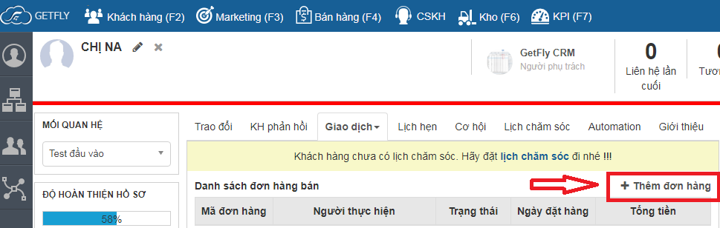
Cách 2 : Vào bán hàng -> thêm đơn hàng.
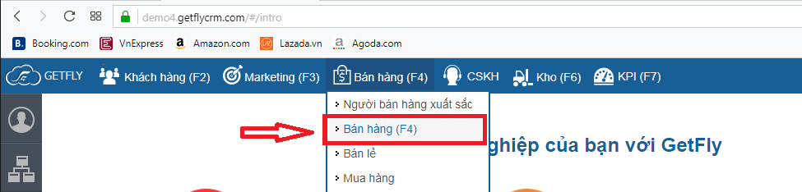

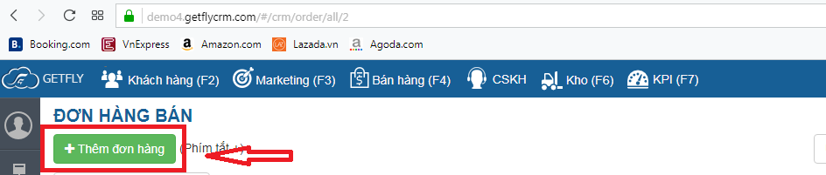
Đến bước này thì cả 2 cách đều làm giống nhau:
B1: Nhập thông tin khách hàng
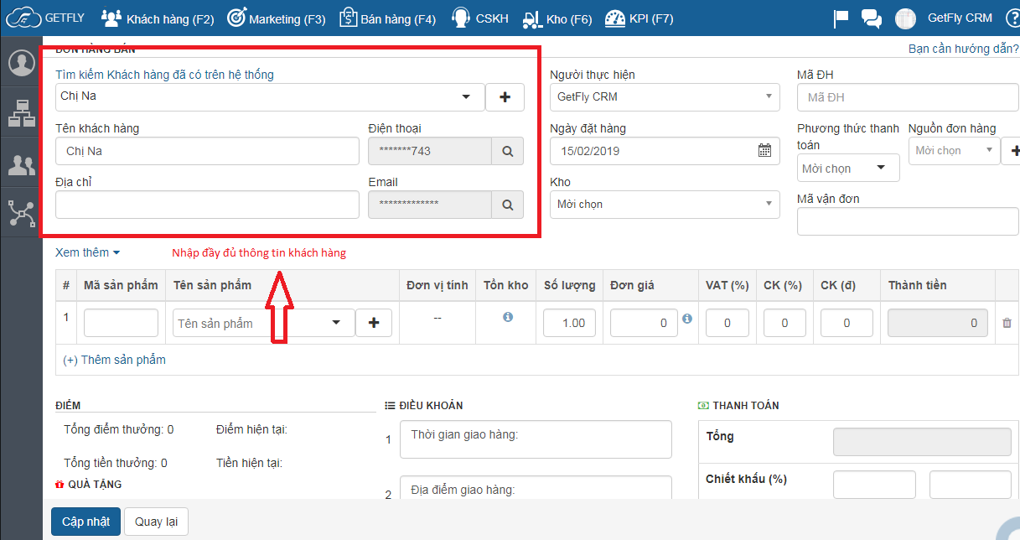

B2: Lựa chọn sản phẩm bán và số lượng, đơn giá.

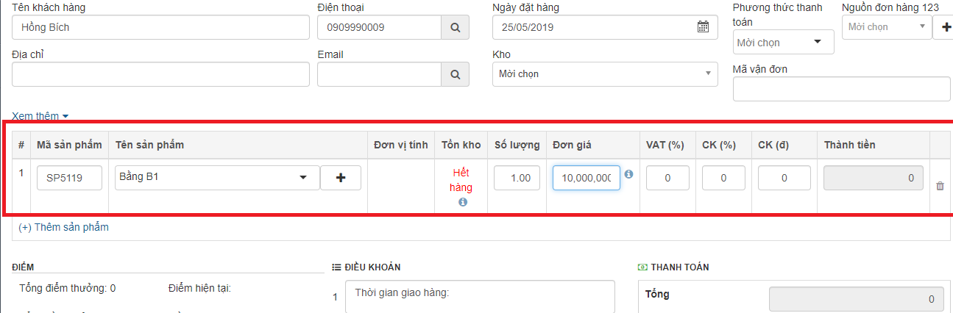

Thứ năm là xem KPI cá nhân.
Đây sẽ giúp cho nhân viên biết được về KPI của mình có đạt chỉ tiêu so với yêu cầu của công ty không ? Tình hình làm việc trong tuần qua hoặc tháng qua như thế nào?
Bạn truy cập vào KPI > Nhân viên để theo dõi kết quả của từng nhân viên kinh doanh.
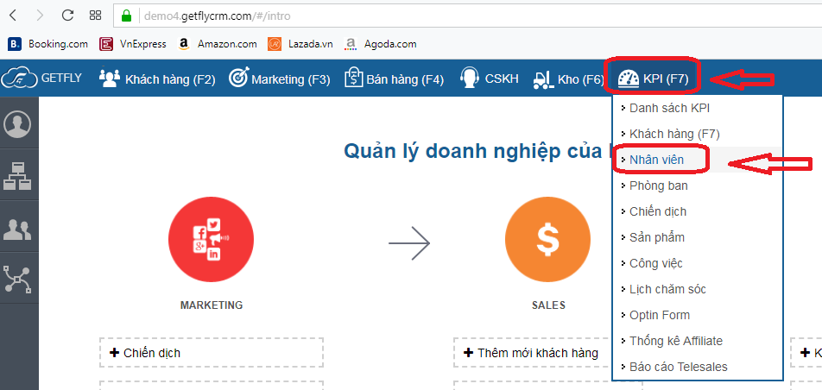

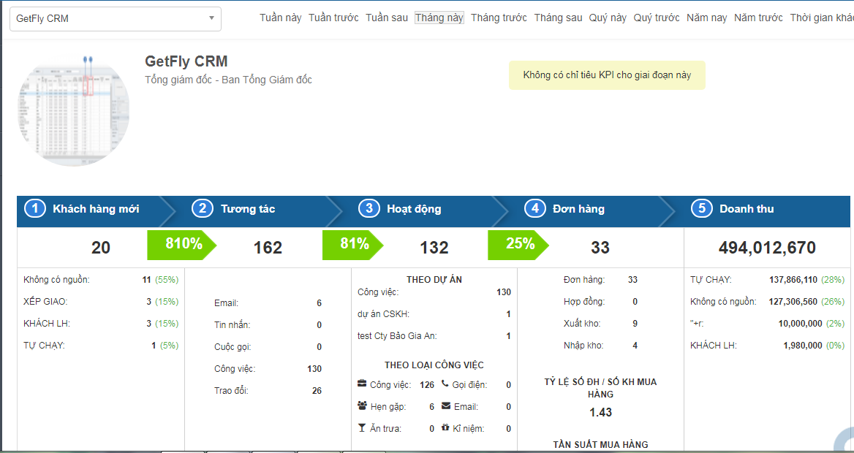

Tóm lại, đối với BP Kinh doanh, anh chị sẽ theo dõi được:
- Phân cho nhân viên bao nhiêu khách hàng / hoặc nhân viên tự tìm kiếm bao nhiêu khách hàng trong 1 khoảng thời gian
- Nhân viên cho chăm chỉ làm việc hay không? Thông qua các chỉ số: số cuộc gọi, số sms, số email, số trao đổi, số lịch hẹn đi gặp khách hàng hoặc số công việc
- Tỷ lệ chuyển đổi từ lịch hẹn / đơn hàng là nhân viên là như nào? => Đánh giá 1 nhân viên làm việc thế nào?
- Kết quả kinh doanh thế nào? Doanh số ra sao?
- Có thể kiểm soát và đánh giá chất lượng cho mỗi cuộc gọi của chính bản thân mình.
4.4 Bộ Phận Quản Lý.
Đối với bộ phận quản lý, CRM sẽ hỗ trợ trong việc quản lý khách hàng và quản lý bộ phận Sales và Marketing, CSKH hiệu quả hơn.
Nắm được hiệu quả kinh doanh qua từng con số cụ thể và chi tiết. Đưa ra được kế hoạch chính xác và có quyết định nhanh hơn dựa vào con số không phải cảm tính, và có thể double check trên báo cáo của các bộ phận. Hầu hết, đối với bộ phận quản lý sẽ quan tâm đến các vấn đề sau:
- DOANH SỐ: Từng nhân viên thế nào? Từng cửa hàng ra sao? Ai làm hiệu quả? Ai không hiệu quả?
- Đánh giá hiệu quả Marketing: một tháng thì chi phí bỏ ra bao nhiêu, mang về bao nhiêu lead, Cost per lead và Cost per sale là bao nhiêu?
Dựa vào số liệu các bạn và con số trên Getfly bạn có thể dựa vào công thức tính như sau:
CPL = (Chi phí MKT + lương MKT) / Tổng số lead
CPS = (Chi phí MKT + lương MKT) / Tổng số khách mua hàng
- Khách hàng: Số lượng tổng bao nhiêu? Bao nhiêu Mới? Bao nhiêu Tiếp cận? Bao nhiêu Sai đối tượng? Bao nhiêu Chốt? Để từ đó biết hiệu quả kinh doanh qua từng con số cụ thể và chi tiết, đánh giá hiệu quả Marketing và hiệu quả chốt sale.
- Phản hồi của khách hàng về dịch vụ qua tag trao đổi nội bộ giữa các nhân sự với nhau, double check giữa các bộ phận với nhau: Có khách hàng nào có vấn đề hay không? Vấn đề của khách hàng là gì? Lý do vì sao lại có vấn đề đó? Do sales tư vấn sai, hay do bộ phận giao hàng? Chậm trễ xuất hoá đơn? ….
- Các dự án quan trọng triển khai đến đâu rồi? Có vướng mắc gì không? Có đúng theo kế hoạch không? …
- Vấn đề công nợ thế nào rồi? thu hồi được bao nhiêu %, còn nợ bao nhiêu? Thông qua đơn hàng trên Getfly dễ dàng bạn tìm kiếm và theo dõi, mà không còn phụ thuộc vào các phong ban khác.
- Xem mức độ tăng trưởng hiện tại so sánh với các con số giữa các cột mốc thời gian với nhau. Mọi hoạt động, con số qua từng thời gian đều được Getfly ghi nhận và lưu lại như một chứng từ sổ sách cụ thể, rõ ràng. Từ đó, có được nhưng số liệu bạn có thể lập kế hoạch cho kỳ tiếp theo/ tháng sau/quý sau/năm sau một cách chủ động, linh hoạt.
Đến với Getfly mọi vấn đề đó đều sẽ được giải quyết thông qua mục KPI (F7) trên hệ thống: khách hàng, nhân viên, phòng ban và báo cáo telesales.
Tôi sẽ hướng dẫn cho các bạn cách xem báo cáo ở trên hệ thống với 3 tiêu chí quan trọng mà mỗi doanh nghiệp cần quan tâm: khách hàng, nhân viên, phòng ban, telesales. Ở trên hệ thống có một tính năng KPI, báo cáo hoàn toàn tự động tất cả những công việc, hoạt động trên hệ thống, giúp bạn gải quyết được các vấn đề trên:

Chỉ số KPI về Khách hàng
Truy cấp vào KPI (F7) hoặc phím tắt F7 => khách hàng.
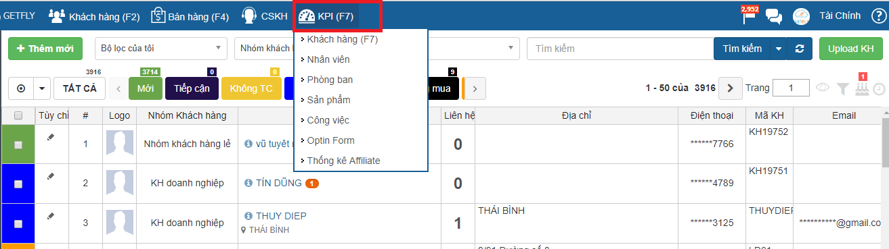
Thống kê về khách hàng luôn là điều quan trọng nhất để đánh giá hoạt động của một doanh nghiệp. KPI về khách hàng sẽ cho bạn thấy những gì bạn đã đạt được cả về số lượng và chất lượng:
- Số lượng khách hàng tăng trưởng đánh giá công tác marketing.
- Doanh thu, các hoạt động tương tác đánh giá tổng thể bộ phận sale và chăm sóc.
- Thống kê theo nguồn khách hàng để bạn biết khai thác từ nguồn hiệu quả hơn để tập trung marketing...
Trong phần báo cáo này, sẽ có báo cáo toàn bộ những công việc mà nhân viên đã làm trên hệ thống . Trước tiên là biểu đồ nói về tốc độ tăng trưởng của khách hàng,ở đây sẽ cho mình biết được khách hàng tăng, giảm như thế nào theo thời gian và số lượng khách hàng theo mối quan hệ: theo dõi được số lượng khách hàng theo mối quan hệ.
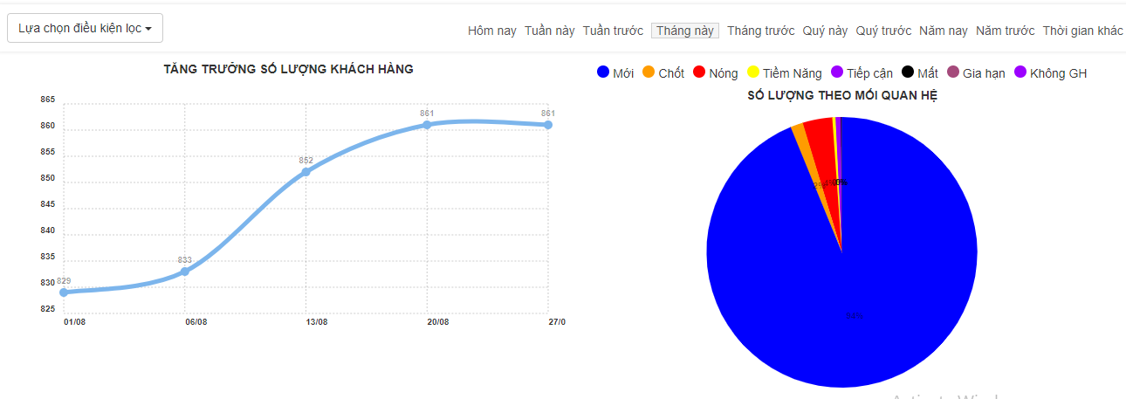
Và tiếp theo là bảng tỷ lệ chuyển đổi rất hữu ích cho cấp quản lý: biết được các bạn nhân viên đang làm việc như thế nào trên hệ thống. Bảng chuyển đổi có 5 bước:
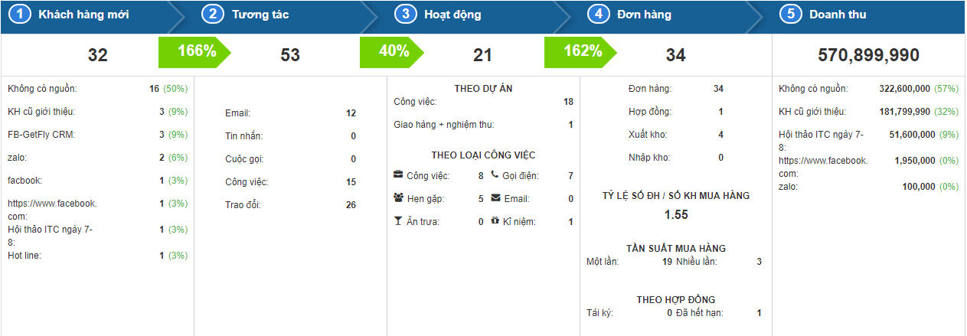
Bước 1: Khách hàng
Sẽ cho anh (chị) trong tháng này nhân viên đang phụ trách bao nhiêu khách hàng, và những khách hàng này đến từ những nguồn nào
Bước 2: Tương tác
Số tương tác của nhân viên trên hệ thống bao gồm email, sms, cuộc gọi, công việc, trao đổi, và có thể xem chi tiết nội dung các tương tác đó.
Bước 3: Hoạt động
Chính là số công việc của bạn nhân viên đó khi bạn làm việc trên hệ thống.
Bước 4: Đơn hàng
Bước 5: Doanh thu
Tư những bước 1,2,3 thì phát sinh lên bao nhiêu đơn hàng và đem lại doanh thu bao nhiêu, và doanh thu từ nguồn nào đang chiếm tỷ trọng cao. Để có những chính sách tự động hóa cho công ty ngày càng phát triển
- Đồng thời ban quản trị cũng biết được tỷ lệ giữa khách mới và khách chốt là bao nhiêu. Từ đó, có được các phương án để đào tạo đội ngũ sale.
Chỉ số KPI của Nhân viên.
Truy cập vào KPI (F7) hoặc phím tắt F7 => nhân viên.
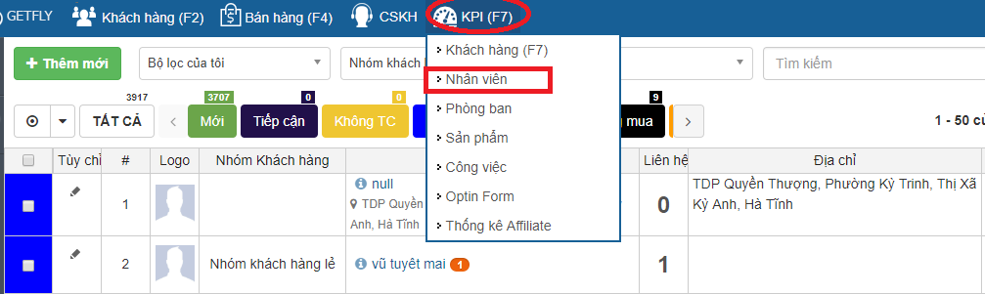
Không chỉ đánh giá tổng thể về Khách hàng, GetFly CRM còn cung cấp cho bạn chỉ số KPI của từng nhân viên. Nhân viên của bạn cũng tự theo dõi và đánh giá được hiệu suất làm việc của chính họ để có sự điều chỉnh hợp lý. Điều tuyệt vời nhất là nhân viên của bạn có thể tự đánh giá được CHÍNH XÁC tỷ lệ chuyển đổi của họ từ khách hàng tiềm năng sang khách hàng mua hàng. Đây là bí mật kinh doanh mà không phải CEO nào cũng biết.
Nhân viên và cấp quản lý có thể theo dõi , quản lý các công việc một cách chính xác.
Thống kê số lượng khách hàng được chăm sóc trong 1 khoảng thời gian nhất định, đánh giá được hiệu suất làm việc của nhân viên để có sự điều chỉnh hợp lý.
Theo dõi được tổng các đơn hàng chính xác của từng nhân viên, nhân viên tự theo dõi công nợ để có chính sách làm việc hợp lý.
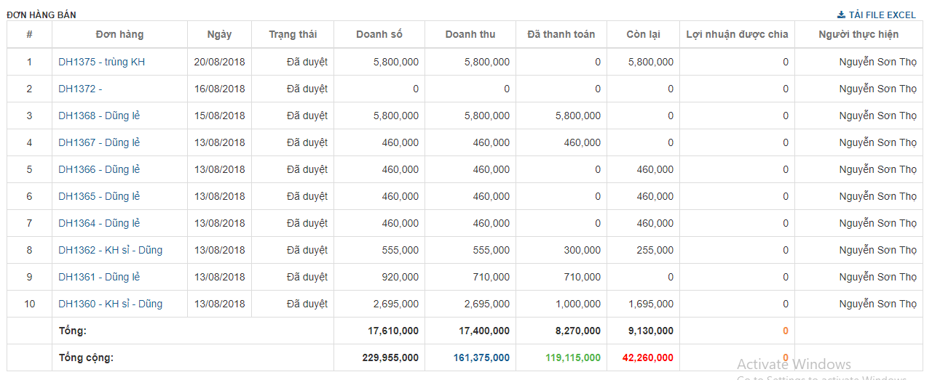
Chỉ số KPI của Phòng ban
Truy cập vào KPI (F7) hoặc phím tắt F7 => Phòng ban.
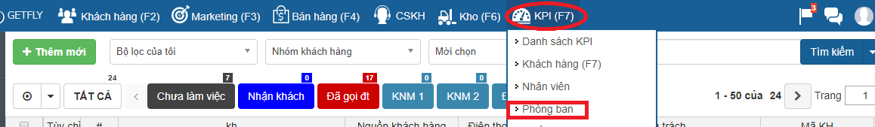
Không chỉ là KPI của nhân viên đơn lẻ, GetFly CRM tiếp tục cung cấp cho bạn công cụ mạnh mẽ hơn để đánh giá KPI của từng phòng ban. Nếu bạn có từ 2 phòng kinh doanh độc lập trở lên thì đây là cơ hội tuyệt vời để bạn có thể đánh giá được năng lực của Trưởng phòng và các thành viên của nhóm thông qua tính năng này.
Đánh giá được năng lực các thành viên của nhóm qua các công việc mà nhân viên làm việc trên hệ thống một cách chi tiết và cụ thể, rõ ràng. Biết được nhân viên nào đang tỏa sáng, nhân viên nào đang gặp vấn đề, từ đó đưa ra chính sách khuyến khích, thưởng phạt cho nhân viên.
Thống kê được doanh số của từng phòng ban, đưa ra chiến lược bán hàng cho từng bộ phận, cách quản lý và làm việc của phòng ban.
Chỉ số KPI Telesales
Telesales không chỉ giúp các doanh nghiệp chăm sóc khách hàng mà còn bán được hàng một cách hiệu quả nếu làm triệt để. Việc đánh giá chỉ số KPI cho Telesales là vô cùng quan trọng đối với doanh nghiệp trong thời đại công nghệ phát triển như hiện nay.
Thực tế cho thấy, các kênh online cũng chỉ là công cụ và không thể nào thay thế được hoàn toàn việc giao tiếp truyền thống. Việc các doanh nghiệp bảo hiểm lớn vẫn sử dụng Telesales để bán hàng rất hiệu quả và phát triển rất mạnh mẽ là một minh chứng. Thậm chí nó còn là kênh bán hàng chủ lực của các công ty lớn như Prudential Việt Nam, ANZ Bank, AIA….
Giải pháp Getfly tích hợp với tổng đài điện thoại giúp ghi âm lại tất cả log cuộc gọi đối vơi khách hàng. Nhân viên cũng có thể chủ động nghe lại và đánh giá chất lượng telesale của mình.
Getfly có thể tự động báo cáo từng cuộc gọi đi và cuộc gọi đến của từng nhân viên mà bạn không cần mất thời gian để báo cáo, dễ dàng rò sót khách hàng theo thời gian ngày/tuần/tháng/năm… Để có xây dựng kế hoạch chăm sóc khách hàng tốt hơn.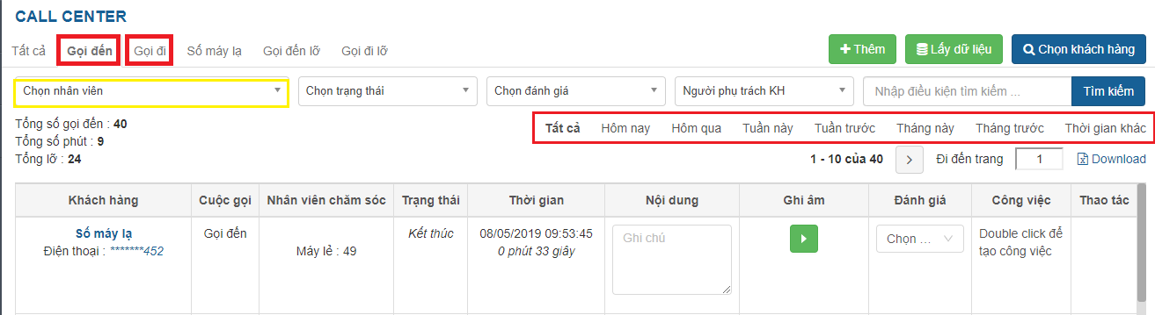
Ngoài ra, Getfly còn hỗ trợ phần báo cáo KPI (F7) về telesales sẽ giúp bạn quản lý chính xác về từng con số, báo cáo dựa trên số liệu khách hàng đã tạo, xử lý khách hàng như thế nào theo phòng ban, tỷ lệ chuyển đổi được cập nhật theo thời gian thực.
+ Getfly hỗ trợ các điều kiện lọc để lọc ra các con số cụ thể mà bạn cần lên báo cáo:
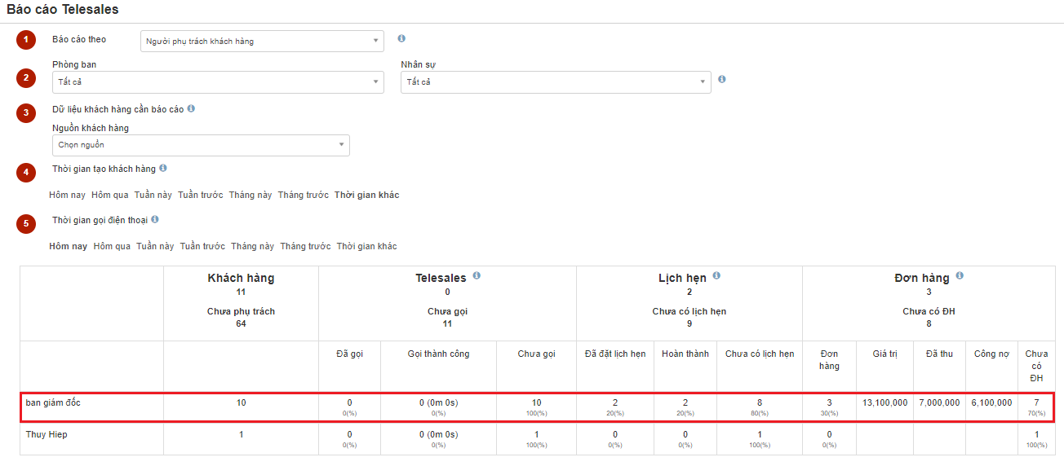
Toám lại, khi bạn sử dụng Getfly CRM tích hợp tổng đài sẽ giúp bạn:
- Làm việc khoa học hơn.
- Không mất thời gian báo cáo.
- Quản lý công việc theo con số.
- Báo cáo két quả theo thời gian thực.
Ngoài ra đối với bộ phận quản lý sẽ thực hiện các công việc sau:
- Chuyển khách hàng cho nhân viên.
- Xem báo cáo lịch sử chăm sóc khách hàng của nhân viên
Hướng dẫn thao tác
- Chuyển thông tin khách hàng khi có nhân sự mới
Chọn tất cả khách hàng cần chuyển -> thao tác :
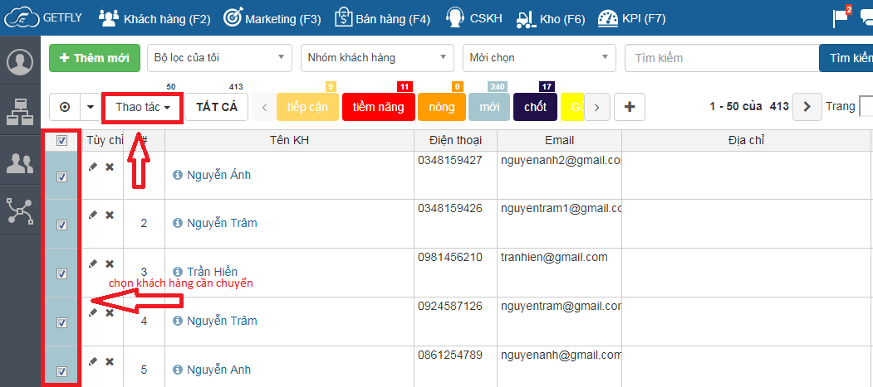
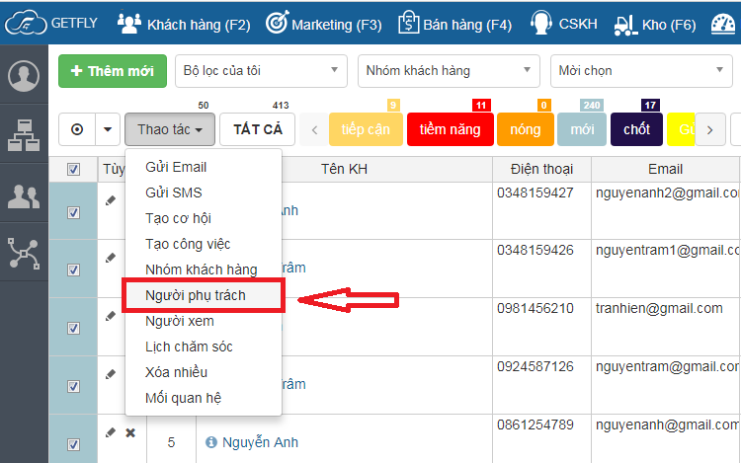
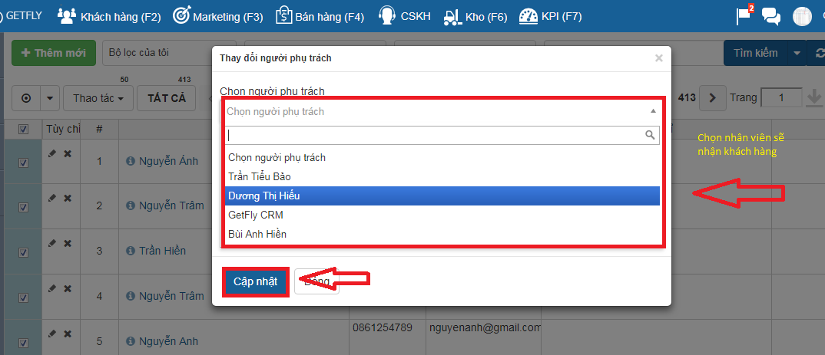

- Theo dõi tình hình khách hàng của nhân viên thông qua mối quan hệ.
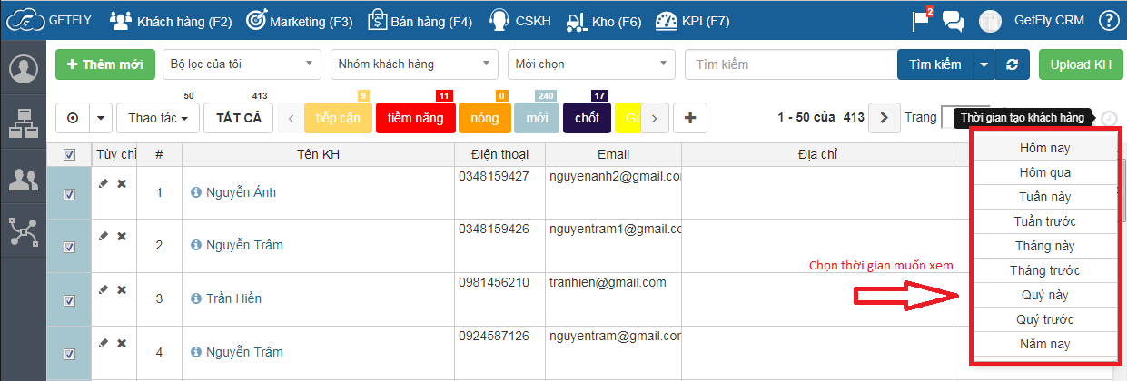
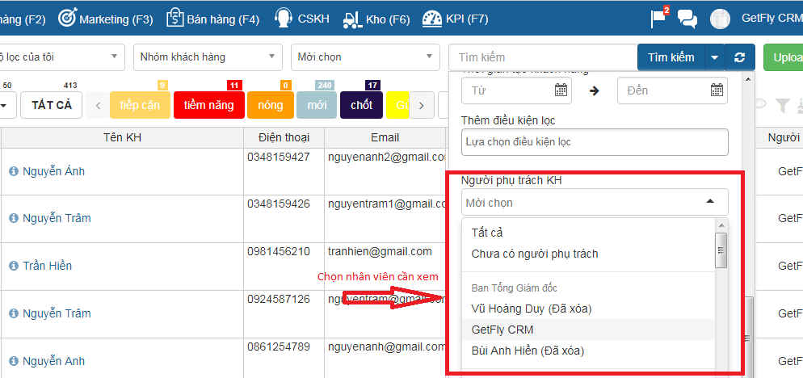
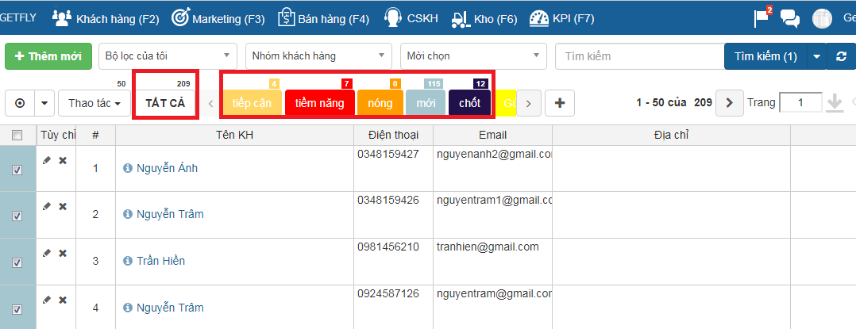
Như hình trên có thể thấy được tổng khách hàng nhân viên đó đang phụ trách, tương ứng được quy đổi sang các trạng thái như tiếp cận, tiềm năng, nóng, mất, chốt là bao nhiêu.

- Theo dõi báo cáo lịch sử chăm sóc khách hàng của nhân viên.

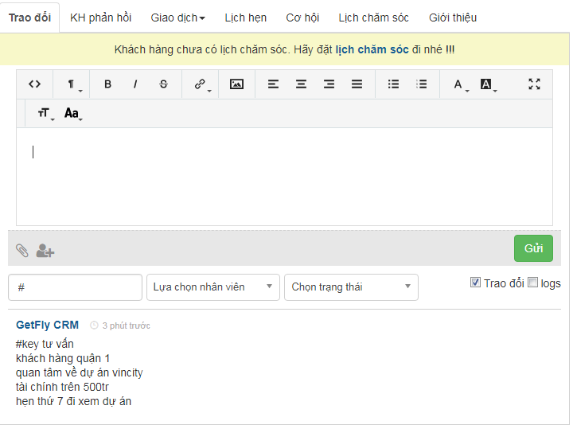

Một số câu hỏi khách hàng
Trong suốt quá trình tiếp xúc với khách hàng tôi thường gặp các câu hỏi của khách hàng hay thường hỏi, và tôi cũng share 1 vài câu hỏi và đưa ra lời giải đáp như sau:
1. Khi upload khách hàng lên đây thì nhân viên khác có thấy không? Hoặc anh chuyển khách hàng cho team anh thì quản lý team khác cho thấy khách hàng không?
Trả lời: Hiện hệ thống Getfly đang hoạt động theo hình thức cấp trên quản lý cấp dưới và đồng cấp nhau thì sẽ không thấy gì của nhau. Nên trong trường hợp này thì nếu là nhân viên với nhau sẽ không thấy gì của nhau hết dù là thông tin khách hàng hay là các hoạt động khác cũng vậy. Còn về cấp quản lý cũng được phân quyền rõ ràng là quản lý khu vực nào thì thấy khu vực đó không thấy được khu vực khác.
2. Phần mềm Getfly mình có tích hợp Google Forms, khách hàng đăng ký qua google form sẽ đổ trực tiếp về GetFly CRM
Trả lời: Hiện Getfly có hỗ trợ anh/chị về việc kết nối Google Forms để đổ thông tin về Getfly.
Link hướng dẫn: https://wiki.getfly.vn/ket-noi-google-forms-651.html
3. Anh muốn khi nhân viên đưa khách hàng lên hệ thống thì sẽ tự động gửi email cho khách hàng thông tin về doanh nghiệp bên nhằm giúp quảng cáo thương hiệu cá nhân có được không?
Trả lời: Tương tự như trên công cụ automaketing sẽ giúp cho anh/ chị quảng cáo thương hiệu cá nhân tự động và đòng thời anh/chị có thể setup thời gian gửi và nội dung gửi như mong muốn của anh/chị.
4. Anh muốn khi nhân viên đưa khách hàng lên hệ thống thì sẽ tự động gửi email cho khách hàng thông tin về doanh nghiệp bên nhằm giúp quảng cáo thương hiệu cá nhân có được không?
Trả lời: Được. Với điều kiện anh/chị sử dụng modul call center bên Getfly
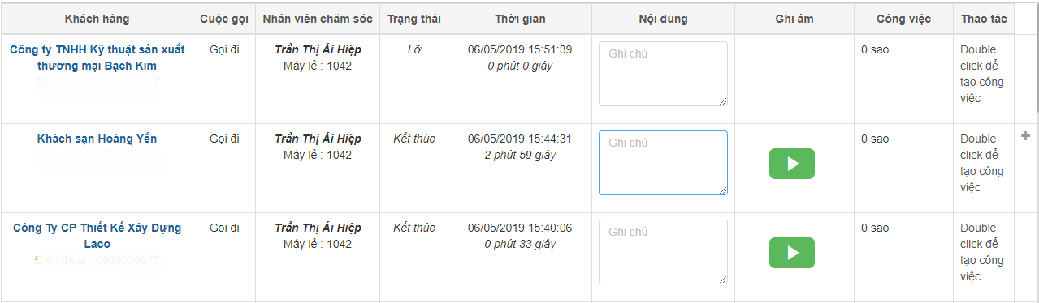
5. Tổng Kết
Để áp dụng CRM thành công vào trong doanh nghiệp thì có rất nhiều yếu tố. Tuy nhiên, sau khi triển khai cho hơn 1500 doanh nghiệp thì Getfly rút ra 3 yếu tố quan trọng nhất để triển khai CRM thành công là:
Thứ nhất đó là SỰ THAM GIA CỦA CHỦ DOANH NGHIỆP: Bất kỳ 1 sự thay đổi nào trong doanh nghiệp thì bắt buộc chủ doanh nghiệp và bộ phận Ban lãnh đạo công ty phải tham dự. Chủ doanh nghiệp mà không xài thì chắc chắn nhân viên cũng sẽ không xài. Quá trình triển khai CRM là 1 quá trình dài hơi, không phải ngày 1 ngày 2 là xong. CRM là cả 1 chiến lược, ban lãnh đạo cần xây dựng chiến lược trước, nhân viên đi theo.
Bài bản nhất thì doanh nghiệp nên thành lập 1 ban Task force thiện chiến, gồm Ban lãnh đạo và những người chủ chốt, người có chuyên môn ... đứng ra triển khai dự án thì chắc chắn thành công đến 80%.
SỰ CAM KẾT THAM GIA CỦA CÁC NHÂN SỰ TRONG CÔNG TY: Đây cũng là vấn đề nhức nhối khi triển khai CRM. Chiến lược là của chủ doanh nghiệp, đến việc thực hiện là nhân sự các cấp dưới hơn thế mà nhân sự không triển khai công việc thì chắc chắn là công việc sẽ không hoàn thành.
Ban lãnh đạo cần chia sẻ với nhân viên, trao đổi để các anh chị hiểu mong muốn của công ty, vì định hướng chung là Phát triển. Việc triển khai CRM là cần thiết! Và cần có kế hoạch rõ ràng về việc triển khai để mọi người cùng nắm được thông tin. Ngoài ra, Công ty cần xây dựng cơ chế làm sao để nhân viên tự giác sử dụng hệ thống.
Và cuối cùng là SỰ PHỐI HỢP CHẶT CHẼ VỚI NHÀ CUNG CẤP CRM trong quá trình sử dụng. Với Getfly chúng tôi mở ra rất nhiều kênh để hỗ trợ anh chị trong quá trình sử dụng: hotline, Cộng đồng trên FB và Kênh hỗ trợ phản hồi C3S. Anh chị liên hệ 1 trong 3 kênh này đều được hỗ trợ cụ thể.
Đây là những chia sẻ của chúng tôi trong quá trình triển khai CRM cho hơn 1500 doanh nghiệp tại Việt Nam. Và chúng tôi mong muốn với tài liệu này sẽ giúp cho các anh chị có cách nhìn rõ hơn về CRM, CRM giúp được những gì,… Và cách áp dụng CRM đơn giản và hiệu quả nhất.
Nếu các anh chị cần hỗ trợ vui lòng liên hệ qua kênh hotline:
(024) 6262 7662 hoặc fanpage: https://facebook.com/getfly/.

